**زنان، مبارزه و انقلاب!**

**بهرام رحمانی**

[**bahram.rehmani@gmail.com**](mailto:bahram.rehmani@gmail.com)

**تاریخ مبارزه زنان، یک تاریخ طولانی است. زنان در همه انقلابات جهان حضور داشتند اما متاسفانه پس از پایان دوره‌های انقلابی، سهم آنان از دستاوردهای انقلاب و مبارزه‌شان ناچیز بوده است. هم‌چنین تجارب تاریخی اثبات کرده‌اند که در هر انقلابی، اگر زنان دوشادوش مردان قرار نگیرند و مستقیما در هدایت و رهبری و پیروزی انقلاب نقش پررنگی نداشته باشند آن انقلاب ناقص است و به برابری و آزادی کامل انسان منجر نخواهد شد.**

**مبارزه زنان ایران علیه تبعیض و ستم و مردسالاری و حکومت اسلامی و قواین زن ستیز و آزادی‌ستیز آن در چهار دهه گذشته، با افت و خیزهایی مواجه بوده اما هرگز این مبارزه قطع نشده است. زنان زیادی در این راه با جسارتی بی‌نظیر و تحسین برانگیز جان‌فشانی کرده‌ و بهای آن را نیز آگاهانه پرداخت کرده‌اند.**

**اکنون یکی از اشکال مبارزه دختران جسور ما، در خیابان انقلاب تهران و یا نقاط دیگر و شهرستان‌ها، این است که بالای بلندی می‌روند و روسری خود را بر بالای چوبی می‌آویزند و بدون چادر و روسری در مقابل همه رهگذران می‌ایستند؛ چنین حرکتی هر چند که سمبلیک و موضعی است اما حرکتی جسورانه است. حرکتی که دهن‌کجی بزرگی به «ناموس» و «شرف» و ایدئولوژی و قوانین حکومت اسلامی و سران و مقامات مردسالار و مرتجع آن است. این حرکت نوین، کلیه شئونات اسلامی و حاکمیت چهل ساله زن‌ستیز و آزادی‌ستیز حکومت اسلامی را به هیچ می‌گیرد در واقع امروز «دختران خیابان انقلاب، جزو پیشگامان انقلاب سیاسی - اجتماعی در ایران!» هستند.**

**ویدا موحد زن جوانی که در اعتراض به حجاب و بی حقوقی، با جسارت روسری اش را در «خیابان انقلاب» تهران از سر برداشت، بر چوب کرد و در هوا چرخاند، به‌درستی به سمبل و یکی از اشکال خیزش انقلابی شورانگیز مردم ایران علیه حکومت اسلامی تبدیل شده است. او که 31 ساله است و دختری نوزده ماهه دارد، آزاد شد. بدنبال اعتراضات گسترده داخلی و جهانی و جلب توجه افکار عمومی به این موضوع، حکومت اسلامی مجبور شد دختر خیابان انقلاب را آزاد نماید.**

**در شرایط موجود جامعه ایران، پرت کردن و دور انداختن حجاب اسلامی، یک مشخصه مهم انقلاب پیش روی و به‌میدان آمدن زنان علیه حجاب اسلامی است.**

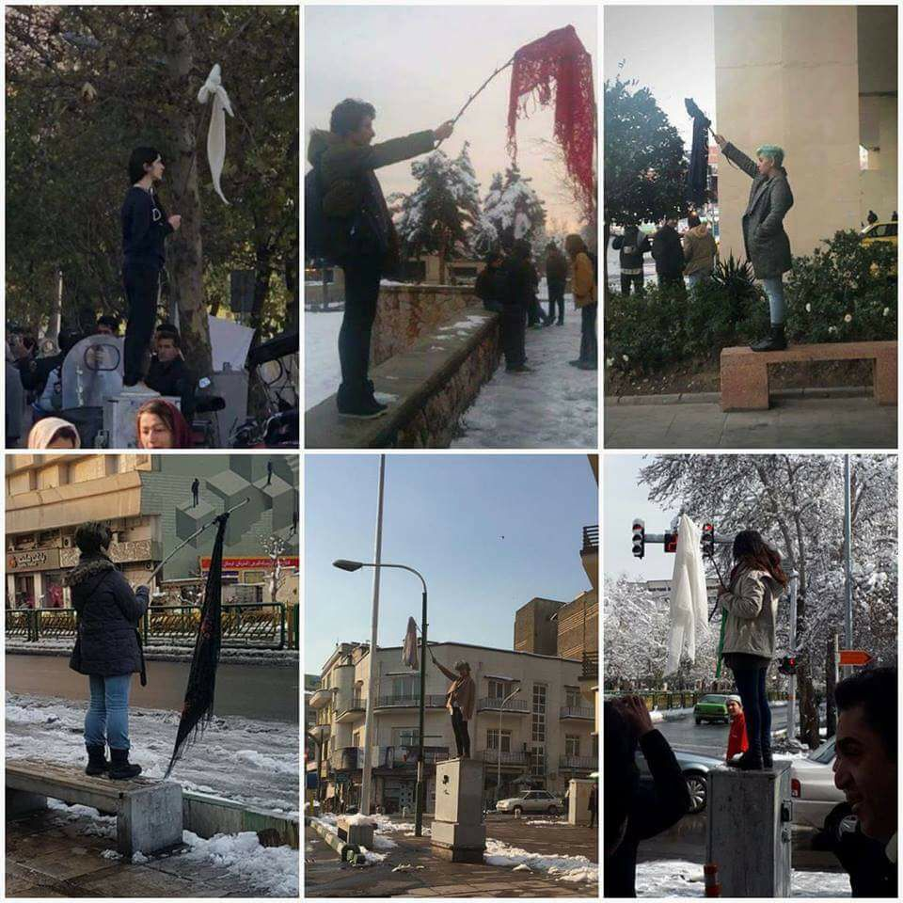

**تصاویری از اقدام سمبولیک دختران خیابان انقلاب تهران و شهرهای دیگر**

**با خیزش اخیر محرومان و بیکاران و ستم‌دیدگان علیه حکومت اسلامی ایران، گزارش‌ها و تصاویری در مورد اعتراض علنی چند زن و حتی پسر به حجاب اجباری در چند شهر از جمله تهران، اصفهان، شیراز و مشهد منتشر شده است.**

**در این ارتباط،‌ روز چهارشنبه یازدهم بهمن، تصویری از یک زن در شبکه‌های اجتماعی منتشر شد که او را در حالی نشان می‌داد که چادر به سر دارد، یک روسری را به چوب آویزان کرده و آن را تکان می‌دهد. در گزارش‌ها اعلام شد که این زن در مشهد اقدام به این کار کرده است.**

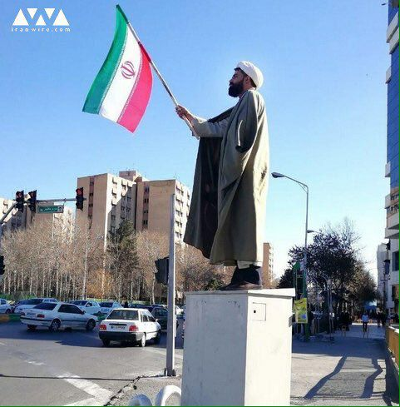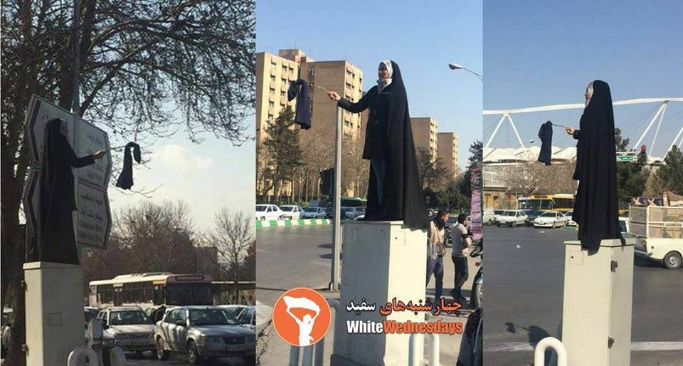

**هم چنین عکسی از یک زن دیگر منتشر شده که کودکی خردسال را در آغوش گرفته و با تکان دادن روسری، به حجاب اجباری اعتراض می‌کند. تصاویری نیز از اعتراض دو زن به حجاب اجباری در شیراز و اصفهان منتشر شده است.**

**هم چنین تصاویری از تعدادی از مردان منتشر شده است که با تکان‌دادن روسری و یا حمل پلاکاردهایی، به حجاب اجباری اعتراض و با زنانی که این اقدام را انجام می‌دهند، اعلام همبستگی می‌کنند.**

**بر اساس تصاویر منتشر شده در شبکه‌های اجتماعی، بر روی یک پست برق در خیابان انقلاب، چهار راه وصال، نوشته شده که «در این مکان پوشش آزاد است» و بر اساس گزارش‌ها، یک خودروی نیروی انتظامی نیز در محل حضور دارد. این پست برق، محلی است که نخستین بار یکی از زنان به حجاب اجباری اعتراض کرده بود.**

**نسرین ستوده، وکیل و مدافع ایرانی حقوق بشر، که خود زندان و شکنجه حکومت اسلامی را تجربه کرده است از بازداشت و زندانی شدن زن جوانی خبر داد که به «دختر دوم خیابان انقلاب» معروف شده است.**

**خانم ستوده روز سه‌شنبه دهم بهمن‌، در گفت‌وگویی با رادیو فردا اعلام کرد که برای نرگس حسینی، پس از بازداشت «قرار وثیقه 500 میلیون تومانی» صادر شده است. به گفته خانم ستوده، او وکالت این زن جوان را بر عهده گرفته است.**

**براساس تبصره ماده 638 قانون مجازات اسلامی، «زنانی که بدون حجاب شرعی در معابر و انظار عمومی ظاهر شوند به حبس از 10 روز تا دوماه یا از 50 هزار تا 500 هزار ریال جزای نقدی محکوم خواهند شد.»**

**اوایل دی‌ماه گذشته، ویدئویی در شبکه‌های اجتماعی منتشر شد از زن جوان بی‌حجابی که در خیابان انقلاب تهران بر یک بلندی روسری خود را تکان می‌دهد.**

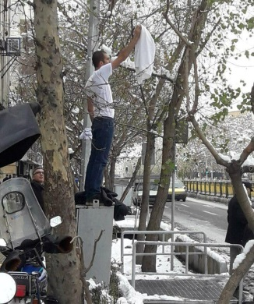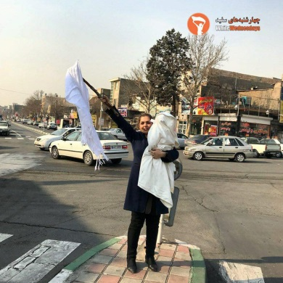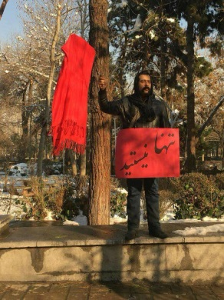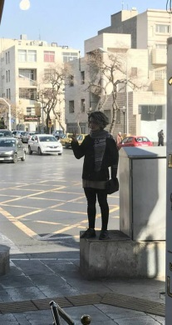

**سهیلا جلودار زاده، ‌نماینده مجلس از تهران، حرکت اعتراضی شماری از زنان ایرانی که به «دختران خیابان انقلاب» شهرت یافته است را نتیجه «تنگنای غیرلازم»، «فشارها»‌ و «رفتار اشتباه» حکومت دانست. به‌گزارش خبرگزاری ایلنا، جلودار زاده در مراسمی در تهران که چهارشنبه شب یازدهم بهمن، برگزار شد، با اشاره به «دختران خیابان انقلاب» گفت: «زمانی برای زنان محدودیت قائل می‌‌شدیم و آن‌ها را زیر تنگنای غیرلازم قرار می‌دادیم. همین مسئله موجب شد تا این فشارها طغیان ایجاد کند و دختران خیابان انقلاب روسری‌های‌شان را سر چوب بگذارند.» این نماینده مجلس، اقرار کرد: «این کارها به خاطر رفتار اشتباه ماست.»**

**این در شرایطی است که به گزارش خبرگزاری دولتی ایرنا، محمدجواد منتظری،‌ دادستان کل کشور، روز چهارشنبه با اشاره به اقدام دخترانی که در خیابان انقلاب، به حجاب اجباری اعتراض کرده‌اند، ادعا کرده است:‌ «این اقدام، یک حرکت بچگانه و از روی تحریک احساسات و القائات خارج از کشور است».​ او در عین حال گفت که «حفظ حجاب، رعایت قانون کشور ما است.»**

**پس از انقلاب بهمن 1357، با فتوای آیت‌الله خمینی بنیان‌گذار حکومت اسلامی، استفاده از حجاب برای زنان اجباری شد و پس از مدتی نیز قانونی دراین باره به تصویب رسید.**

**دختران جسور جامعه ما، در جنبش ده روزه‌ای که در دی ماه راه افتاد و در بیش از صد شهر کوچک و بزرگ ایران نیروی جوان دختر و پسر که تشنه آزادی و برابری و خواهان زندگی بهتر و انسانی‌تر و مستقل‌تر و شایسته‌تر هستند به خیابان‌ها آمدند و در مقابل نیروهای سرکوبگر حکومت اسلامی با صدای بلند فریاد زدند: جمهوری اسلامی نمی‌خواهیم» و... اکنون این جنبش مجددا از شب نهم اسفند آغاز شده و احتمالا تا روز 22 بهمن سالگرد انقلاب 1357 مردم ایران، هشت مارس روز جهانی زن برخی از مطالبات خود، از جمله آزادی همه دستگیر شدگان اخیر و همه زندانیان سیاسی و اجتماعی مانند رضا شهابی، سهیل عربی، افشین و رامین حسین پناهی، آرش صادقی آتنا دائمی، گلرخ ایرانی و...، به حاکمیت تحمیل کنند.**

**در**[**روز اول**](https://www.hra-news.org/2017/hranews/a-13632/)**جمعی از مردم مشهد، نیشابور و کاشمر در اعتراض به گرانی تجمع کردند. اما در**[**دومین روز**](https://www.hra-news.org/2017/hranews/a-13645/)**به 11 شهر رسید. در**[**سومین روز**](https://www.hra-news.org/2017/hranews/a-13649/)**به 29 شهر گسترش پیدا کرد و در**[**چهارمین روز**](https://www.hra-news.org/2018/hranews/a-13656/)**27 شهر شاهد اعتراضات بود. در**[**پنجمین روز**](https://www.hra-news.org/2018/hranews/a-13664/) **29 شهر شاهد اعتراضات مردمی بودند. در این زمان بود که حکومت اسلامی ایران، دست به فیلتر کردن شبکه‌های اجتماعی و پیام‌رسان‌هایی چون تلگرام و واتساپ زد. نهایتا این اعتراضات ده را طول کشید و...**

**بنا بر**[**جمع‌بندی اجمالی مرکز آمار مجموعه فعالان حقوق بشر در ایران**](https://www.hra-news.org/periodical/a-38/)**، اعتراضات سراسری در ایران در تمام 31 استان ایران، در 72 شهرستان و 75 شهر گسترش یافت.**

**سخن‌گوی قوه قضاییه، در این‌باره گفت در جریان اعتراضات 25 نفر جان باختند و در سه روز اول 622 قرار بازداشت موقت صادر شده است. بر اساس اعلام منابع رسمی، طی اعتراض‌های دی‌ماه 1396، حدود 3700 نفر بازداشت شدند.**

**در حالی که**[**نمایندگان مجلس**](https://www.hra-news.org/2018/hranews/a-13836/)**کماکان موفق به بازدید از زندان اوین نشدند عضو کمیته پیگیری وضعیت دانشجویان بازداشت شده در مجلس گفت که حدود 120**[**دانشجو**](https://www.hra-news.org/2018/hranews/a-13810/)**بازداشت شدند و کماکان حدود 25 تا 30 دانشجو و 4 دانش‌آموز در سراسر کشور در بازداشت به سر می‌برند.**

**زنان در ایران، همواره با نقض گسترده حقوق خود مواجه بوده‌اند. هم‌چنین در استان اصفهان، با عملکردهای خارج از قانون، هم‌چنان اجازه حضور زنان موزیسین روی سن داده نمی‌شود. کنسرت ارکستر ملی اصفهان روزهای 22 و 23 دی با خوانندگی سالار عقیلی در حالی در سالن کوثر این شهر روی صحنه رفت که هم‌چون سالیان گذشته اداره کل فرهنگ و ارشاد این استان از حضور زنان موزیسین روی سن ممانعت به عمل آورد.**

**دختر 10 ساله ژیمناستیک نیز به دلیل عدم رعایت حجاب به کمیته انضباطی فراخوانده شد.**

**معاون فرهنگی و دانشجویی دانشگاه آزاد اسلامی، اعلام کرد از این پس برگزاری کنسرت‌های موسیقی در محیط‌های دانشگاهی و اردوهای مختلط مجاز نیست.**

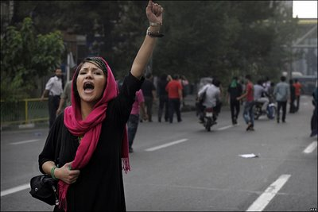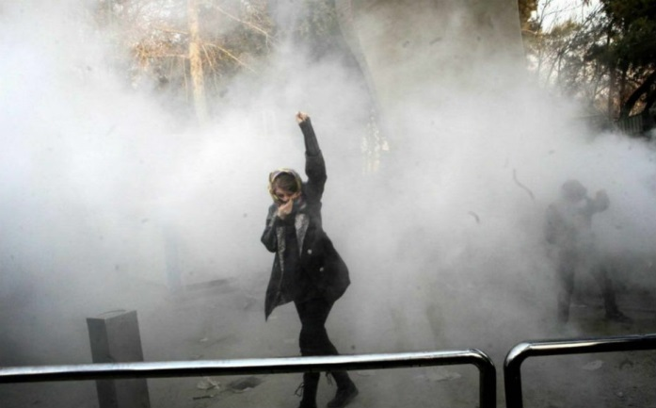

**در انقلاب مشروطیت ایران نیز، زنان حضور داشتند اما همواره با گرایشات مرسالار و مذهبی دست به گریبان بودند. تا این که کودتای سیدضیا و رضاخان، کلیه دستاوردهای انقلاب مشروطیت به ویژه زنان را از بین برد.**

**در انقلاب 1357 ایران نیز زنان حضور فعالی داشتند. فعال‌تر از انقلاب مشروطیت. اما هنوز بیش از یک ماه از بهار آزادی نگذشته بود که خمینی بینان‌گذار حکومت اسلامی زن‌ستیز و آزادی‌ستیز، اولین فتوای خود را علیه زنان صادر کرد. روحانی رییس جمهور کنونی حکومت اسلامی که در آن دوره، از سوی خمینی ماموریت داشت تا ارتش را پاک‌سازی کند در کتاب خاطرات خود نوشته است پس از فرمان امام، بلافاصله به فرماندهان مراکز نظامی دستور دادم که از فردا، زنان باید حجاب را رعایت کنند و هر زنی که حجاب را رعایت نکند به این مراکز راه ندهند.**

**مسئله حجاب اجباری و سرکوب سیتماتیک زنان ایران، از همان سال 1358، با فرمان خمینی علیه زنان آغاز شد. گروه‌های حزب‌الهی در خیابان‌ها راه افتادند و روسری زنان را با پونیس بر پیشانی زنان کوبدیند، بر لب‌هایشان تیغ کشیدند، بر صورت هایشان اسید پاشیدند تا اوامر امام خود و اسلام خود را اجرا کنند!**

**حسن روحانی، رییس جهور کنونی حکومت اسلامی ایران، در کتاب خود نوشته است:**

**«طرح مساله پوشش و حجاب زنان در اسفند 1357 بدون مشکل نبود و تا مدت‌ها مسئولین را به خود مشغول کرد. پس از 22 بهمن که سازمان‌ها و ادارات دولتی کار خود را آغاز کردند و مدارس نیز از اواسط اسفند به فعالیت پرداختند، شمار زیادی از خانم‌های کارمند و دانش‌آموزان دختر، بدون حجاب و با سر برهنه در ادارت و سازمان‌های دولتی حاضر می‌شدند و در میان آن‌ها گاهی زنان با حجاب در اقلیت بودند. بعضی پرستاران بیمارستان‌ها و پزشکان و معلمان زن نیز بدون روسری به محل کار خود می‌رفتند و در خیابان‌ها هم زنان بی‌حجاب رفت و آمد داشتند. البته زنان باحجاب نیز فراوان بودند و در همه جا به چشم می‌خوردند.**

**به هر حال اول بار، علمای قم به بی‌حجابی زنان اعتراض کردند و گفتند: در حکومت اسلامی همه زنان باید باحجاب باشند. امام نیز در یکی از بیانات خود به لزوم حجاب برای زنان اشاره کردند و همین باعث شد عده‌ای از زنان بی‌حجاب در خیابان‌ها تظاهرات کنند و در مقابل کاخ دادگستری و نخست‌وزیری تحصن نمایند. در این هنگام نیز آقای طالقانی پای پیش گذاشت و سخنانی درباره حجاب ابراز کرد و گفت: «حجاب اجباری نداریم و خانم‌ها باید خودشان حجاب را انتخاب کنند.» در این‌جا نظر آقای طالقانی با نظر علمای دیگر متفاوت بود. به یاد دارم روزی آقای بنی‌صدر به سازمان رادیو-تلویزیون در جام جم رفته بود و در آن‌جا زنان بی‌حجاب دور وی جمع شده و پرسیده بودند که دلیل لزوم حجاب زنان چیست. بنی‌صدر در پاسخ بحثی کرد و در ضمن گفت: زن‌ها باید روسری سر کنند، زیرا از موی سر آنان اشعه‌ای متصاعد می‌شود که باعث می‌شود چنین و چنان شود! این سخنان موجب تعجب همه شده بود.**

**گروهک‌ها و مجاهدین خلق هم اطلاعیه‌ می‌دادند که حجاب نباید اجباری باشد. در دولت موقت هم بحث بود که آیا حجاب باید اجباری شود یا نه. خلاصه همان‌طور که اشاره کردم، آقای طالقانی در سخنرانی خود گفت: ما نمی‌توانیم زنان اهل کتاب را مجبور به پذیرفتن حجاب کنیم، ولی مسلمانان را می‌توانیم تشویق کنیم که حجاب داشته باشند و در هر صورت نباید کسی را به زور با حجاب کنیم. با وجود این، در ستاد ارتش با دوستان تصمیم گرفتیم حجاب الزامی کنیم، که آغازی برای وزاتخانه‌ها و ادارات دولتی باشد.**

**طرح اجباری شدن حجاب در ادارت مربوط به ارتش، به عهده من گذاشته شد و بدین جهت در گام اول، همه زنان کارمند مستقر در ستاد مشترک ارتش را که نزدیک به سی نفر بودند، جمع کردم و پس از گفتگو با آنان قرار گذاشتیم از فردای آن روز با روسری در محل کار خود حاضر شوند. زنان کارمند که همگی به جز دو یا سه نفر بی‌حجاب بودند، شروع کردند به غر زدن و شلوغ کردن، ولی من محکم ایستادم و گفتم: از فردا صبح دژبان مقابل درب ورودی موظف است از ورود خانم‌های بی‌حجاب به محوطه ستاد مشترک ارتش جلوگیری کند. پس از ستاد ارتش، نوبت به نیروهای سه‌گانه رسید. در آغاز به پادگان دوشان تپه رفتم و همه کارمندان زن را که تعداد آن‌ها هم زیاد بود در سالنی جمع و درباره حجاب صحبت کردم. در آنجا زن‌ها خیلی سر و صدا راه انداختند اما من قاطعانه گفتم: «این دستور است و سرپیچی از آن جایز نیست.» بعد توضیح دادم که ما نمی‌گوییم چادر سر کنید، بحث چادر مطرح نیست، سخن بر سر استفاده از روسری و پوشاندن سر و گردن است. در نهایت، در آنجا هم گفتم به دژبان دستور داده‌ایم از فردا هیچ زن بی‌حجابی را به پایگاه راه ندهند.**

**در نیروی زمینی و نیروی دریایی نیز برای کارمندان زن صحبت کردم و با خواندن آیات و روایات و کشاندن بحث حجاب به مسائل اجتماعی و سلامت جامعه و ارائه دلایل مختلف درباره لزوم حجاب، موضوع را تبیین کردم و دست آخر نیز با بخشنامه، رعایت حجاب الزامی شد. بحمدالله این تلاش‌ها نتیجه مثبت داشت و پس از تعطیلات نوروز، همه زنان کارمند در ارتش با روسری به محل کار خود می‌آمدند. در وزاتخانه‌ها و سازمان‌های دولتی و حتی صداوسیما نیز به‌تدریج حجاب عملی شد و همه زنان با روسری از خانه بیرون می‌آمدند. البته در روزهای رفراندوم هنوز شماری از زنان بی‌حجاب بودند و با سر برهنه در پای صندوق‌های رای حاضر شدند، ولی این معضل اجتماعی خیلی زود جمع و جور شد و به سامان مناسبی رسید.»‌(منبع: خاطرات حسن روحانی، جلد اول، از صفحه 571 تا صفحه 573)**

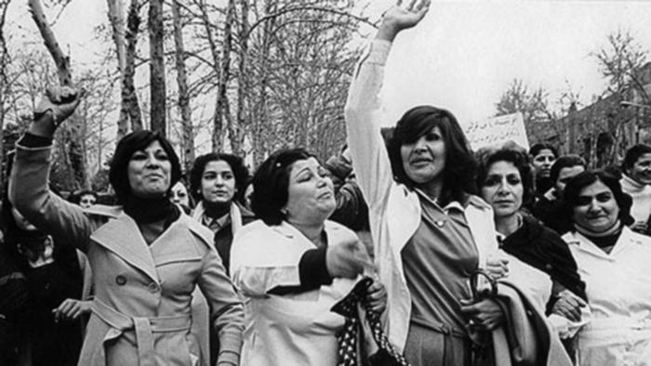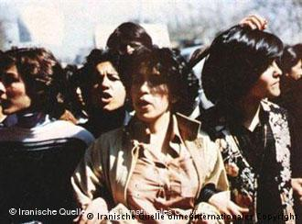

**تظاهرات زنان بر علیه حجاب اجباری در سال 1358**

**در حقیقت تاریخ حجاب در ایران دو بار تکرار شده است؛ نخست به فرمان رضاشاه که پلیس به زور چادر را از سر زنان کشید و دومی به فرمان خمینی که پلیس به زور چادر بر سر زنان گذاشت. ظاهرا این دو سیاست متفاوت است اما خیلی ساده و روشن می‌توان گفت که این دو سیاست در دو دوره متفاوت از تاریخ ایران، سیاستی ارتجاعی و مردسالاری و زن‌ستیز بوده است و به هیچ وجه توجیه‌پذیر نیستند. نقط مشترک این سیاست، سرکوبگری حکومت و اقدام پلیسی است و از این نظر تقاوت چندانی با همدیگر ندارند. اما آن‌چه که مهم‌تر است نادیده گرفتن شخصیت مستقل زنان و حقوق و آزادی‌های آن‌ها از سوی حکومت رضاخان و حکومت خمینی‌خان است!**

**مصطفی کمال پاشا هم که وارث خلافت و سلطنت عثمانی شده بود به تغییر لباس و کشف حجاب و رفرم‌های دیگری دست زد که یکی از مهم‌ترین آن‌ها، تغییر خط ترکی بود به لاتین و تعطیل روز جمعه را به یک‌شنبه و تاریخ هجری را به میلادی تبدیل نمود. در حقیقت زمینه‌های فرهنگی و اجتماعی و سیاسی این تغییرات در ترکیه وجود داشت. اما رضا شاه پس از سفر به ترکیه و ملاقات با آتاتورک، الگوی کشف حجاب را به‌طور بسیار سطحی از ترکیه گرفت و فکر کرد با فرمان‌های دولتی از بالا و به زور پلیس می‌توان چادر را از سر زنان برداشت! این تجددخواهی ظاهری و کپی‌برداری ناشیانه رضا شاه از ترکیه، به ضد خود تبدیل شد و نه تنها گرایشات مذهبی، بلکه گرایشات چپ هم با آن مخالفت کردند.**

**‏رضا شاه، هنگامی که بر مسند قدرت نشست فعالیت رسانه‌ها، سازمان‌ها و احزاب و هم‌چنین تشکل‌های زنان را ممنوع کرد؛ قوانین ضدسوسیالیستی نوشته شد و به اجرا درآمد و فعالین سیاسی و اجتماعی و مدنی و رسانه‌ای به زندان‌ها افکنده شدند. نهایتا حاکمیت رضاخان، کلیه دستاوردهای انقلاب مشروطیت را نابود کرد و دیکتاتوری مطلق را بر جامعه حاکم ساخت.**

**فراموش نکنیم شخص رضاشاه بود که زبان‌های مادری غیر از زبان فارسی را ممنوع کرد و آن را زبان برتر و رسمی کشور نامید. بنابراین، زبان فارسی در ایران، زبان حاکمیت و قدرت و زور استبداد است. در عین حال مردم فارس زبانی، هیچ نقشی در ممنوعیت سایر زبان‌های ماردی کشور نداشتند و ندارند. بنابراین، در آینده جامعه ایران، باید هم هزبان های مادری آزاد شوند و زبان فارسی نه زبان رسمی، بلکه یکی از زبان‌های رایج در ایران است. بی‌تردید آزادی زبان‌ها مادری در ایران می‌تواند به تفرفه‌اندازی ناسیونالیسم مردم فرودست و شوونیسم مردم بالادست پایان دهد و به زندگی مسالمت‌آمیز و همبستگی آگاهانه و داوطلبانه و آزادانه شهروندان سراسر ایران منجر گردد.**

**چهارروز پس از واقعه 17 دی 1312، سرلشکر نخجوان که کفالت وزارت جنگ را به عهده داشت، بخشنامه گونه‌ای را به شرح زیر صادر کرد:**

**«اداره شهربانی تقاضا نموده چون از ورود خانم‌های با حجاب به اماکن تفریحی از قبیل: سینماها و تئاترها و کافه‌ها و رستوران‌ها و غیره جلوگیری می‌شود، به‌طور مقتضی به عموم افسران ارتش مراتب اطلاع داده شود و از طرف دژبانی نیز چند نفر افسر برای سرکشی به این قبیل اماکن مامور شوند که از تخلف بعضی افسران جلوگیری و ممانعت  به‌عمل آید.**

**مراتب به پیشگاه  اعلیحضرت همایونی شاهنشاهی راپرت گردید، مقرر فرمودند: قبلا به افسران ابلاغ شود که بدانند و مطلع باشند، بعد اقدام به گذاردن افسر، از طرف دژبانی  بشود. مراتب بدینوسیله ابلاغ  گردید.»**

**و سه روز پس از این ابلاغیه، همون بخشنامه کرد که:**

**«حسب المقرر، پس از اجرای مهمانی‌ها، خانم‌های افسران نباید  چادر استعمال  نمایند، مقتضی است قدغن  فرمایند به وسایل مقتضی این موضوع  را به افسران گوشزد نمایند کفیل وزارت جنگ.»**

**در تاریخ 29/10/1314، بخشنامه ذیل را خطاب به: لشکرها و تیپ‌ها و هنگ‌های خارج نیروی دریایی جنوب و نیروی دریایی شمال، ابلاغ کرد:**

**«حسب الامر مبارک مقرر است: در این موقع که از طرف بانوان مرکز و سایر شهرهای کشور شاهنشاهی شروع به نهضت‌های ترقی‌خواهانه شده و برای شرکت در حیات اجتماعی مثل سایر بانوان  ممالک متحدند برای کشور و خانواده خود سعی و کوشش می‌نمایند، بایستی فرماندهان واحدهای ارتش  نیز در تشویق  و پیشرفت  رفع  حجاب  اقدام و پیش‌قدم  باشند. مخصوصا بایستی به منظور ترویج  بانوان آن منطقه و ترغیب آن‌ها در مشارکت با اقدامات سایر نسوان کشور، مجلس‌های مهمانی برای افسران  از طرف  فرماندهان  قسمت‌ها تشکیل  و از آن‌ها دعوت شود که در معیت خانم‌های خودشان بدون حجاب در مهمانی مزبور  حضور  پیدا کند...**

**پس از این دستور، سیل مکاتبات از بخش‌های  مختلف ارتش به مرکز ارسال  شد که مهمانی‌ها تشکیل  می‌گردد و منظور نظر رضاشاه  که کشف  حجاب  بانوان است، تامین  شده است.»**

**برنامه رضا شاه برای کشف حجاب زنان و اجبار مردان برای کنارگذاشتن کلاه‌های سنتی و پوشیدن کلاه «فرنگی» در تابستان 1934 با جدیت بیش‌تری دنبال شد و توجیهاتی نیز برای این اقدام تراشیده شد. در ماه  ژوئن 1934، نخست وزیر وقت، فروغی، با انشتار اعلامیه‌ای دلیل غیرموجهی برای این امر برشمرد: «حسب الامر ملوکانه اعلیحضرت همایونی شاهنشاه ایران، هیئت دولت، کلیه وزارتخانه‌ها و ادارات را موظف  می‌سازد که به دستگاه‌های تابعه خود ابلاغ نمایند کارگرانی که کارشان در فضای باز و آفتاب است، از این پس باید کلاه با لبه بر سر بگذارند که صورت‌شان‌ را از تابش آفتاب حفظ کند.»**

**در مراسم افتتاحیه مجلس دهم درماه ژوئن 1935، رسما اعلام شد که پوشیدن کلاه پهلوی قدغن است و مردها باید کلاه  فرنگی به سرکنند.**

**کشف حجاب 17 دی 1314، باعث واکنش بخش بزرگی از مردم جامعه گردید. حافظه و ذهنیت تاریخی معاصر ایران، نمایانگر این است که اگر رشد و تغییر و تحولات اجتماعی، فرهنگی، سیاسی و اقتصادی جامعه توام با تکوین قوانین برابری واقعی زن و مرد و از بین بردن تبعیض و ستم در حوزه عمومی و خصوصی، نیاز به آزادی‌های فردی و اجتماعی در اندیشه وعمل و فضای باز و... دارد که با هر گونه سیاست قهرآمیز پلیسی و قوانین حاکمیت از بالا و تحمیل آن به زور پلیس و باتوم و شلاق به شهروندان، در تعارض و تقابل است. تجربه رضا خان و خمینی که هر دو با سرکوب پلیسی و رعب و وحشت تلاش کردند «بی‌حجابی» و «حجاب» را بر جامعه تحمیل کنند با اعتراض عمومی مواجه شدند. بنابراین، یک صد سال است که زنان ایران برای احقاق حقوق برابر با مردان در حوزه عمومی و حوزه خصوصی مبرازه می‌کنند و هم‌چنین تلاش و مبارزه پیگیر و خستگی‌ناپذیر زنان آگاه و پیشرو برعلیه قوانین تبعیض‌آمیز و حجاب اجباری در جهت مطالبات و خواسته‌های به حق خود، انکارناپذیر است. بدون شک برای تحقق برابری حقوق و هویت انسانی مستقل و طبیعی زنان و مردان لزوم همکاری، هم‌یاری و همبستگی همه زنان و مردان آزادی‌خواه و برابری‌طلب ضروری است.**

**در تمام عصر 57 ساله حكومت پهلوی، زنان آزادی‌خواه و برابری‌طلب و مبارزه سرکوب و زندانی شدند. قانون مدنی دوران پهلوی، از مرد تصويری برتر، ریيس، صاحب حق ولايت بر همسر و فرزند ارائه داد و زن را منفعل، فرودست، مطيع و گوش به فرمان تصوير کرد. اين تصاوير در قانون مدنی امروز ايران، نه تنها هم‌چنان  باقی است، بلکه بساری از قوانین ارتجاعی مذهبی زن ستیز نیز به آن‌ها اضافه شده‌اند.**

**جالب است که در عصر رضا شاه زنان از حقوق  سياسی محروم  بودند و در قوانين انتخاباتی از رای دادن و انتخاب شدن منع شده بودند. زنان نمی‌توانستند در فضای اختناق سياسی، اين حقوق را بر پايه مبانی دموكراسی و آزادانه كه مستلزم ايجاد تشكل‌های مستقل سياسی و غيرسياسی، حزبی و در مجموع ايجاد جامعه مدنی است مطالبه كنند. در نتيجه زنان در نبود جامعه مدنی و آزادی‌‌های فردی و جمعی، تجارب لازم را برای حق‌طلبی و فعاليت‌های جمعی و سازمان‌يافته كسب نكردند. در خلاء جامعه مدنی، زنان وابسته به دربار پهلوی و اطرافیان آن‌ها، گاهی چتر حمايت خود را می‌گشودند و افراد و سازمان‌ها و انجمن‌های زنانه درباری و وابسته را تاسيس می‌كردند تا اقليتی از زنان را دور خود جمع کنند و این‌طور وانمود نمایند که زنان ایرانی از آزادی برخوردار هستند. اين سازمان‌های وابسته به حاکمیت، سد بزرگی بر سر راه زمينه‌های رشد جنبش زنان بودند. صرف‌نظر از نبود جامعه مدنی و قوانين حمايت‌كننده كه شكل‌گيری جنبش زنان ايران را به تاخير انداخته بود، در تمام دوران بعد از مشروطه، گرایشات مردسالاری و در راس همه حاکمیت مانع حضور زنان در همه عرصه‌های سیاسی، اجتماعی و فرهنگی شده‌اند.**

**بر کناری رضا شاه از سلطنت در 1320 توسط متفقین به دلیل هم‌پیمانی او با هیتلر، فضای نسبی آزادی در کشور شدید آمد و آزادی‌های سیاسی، اجتماعی و فرهنگی از سر گرفته شد.**

**این فضای نسبتا باز سیاسی و اجتماعی، با کودتای 28 مرداد 1332، توسط پسر رضاخان، یعنی محمدرضا پهلوی و با طراحی سازمان‌های پلیس مخفی آمریکا و انگلیس بسته شد.**

**زنان در جنبش مشروطه فعال بودند. برخی از آنان به اسلحه نیز دست ‌بردند که نمونه‌ آن ترور سید محمد یزدی به هنگام دشنام به مشروطه بود که زنی مشروطه‌خواه او را با ششلولی هدف شلیک قرار داد. البته این زن از سوی طرفداران سید تکه‌تکه شد. در تبریز زنان مشروطه‌خواه اسلحه به‌دست گرفته و با لباس مردانه جنگیدند و برخی نیز جان باختند. البته زنان بیش‌تر نقش پشتیبان داشتند و پشت جبهه با رساندن غذا و پوشاک و پرستاری از مجروحان و خبررسانی کمک می‌رساندند.**

**در نتیجه انقلاب مشروطه  1285 ش ، فرصت مناسبی را برای زنان فراهم کرد تا محیط تنگ خانگی‌شان را ترک کنند و به خیابان‌ها بیایند. البته توده انبوه زنان بی سواد که صرفاً به‌عنوان هوادار به انقلاب پیوسته بودند با فروکش کردن انقلاب به اندرونی‌های سابق خود بازگشتند. حاکمیت آن دوران، هیچ‌گونه توجهی به وضعیت زنان جامعه نکرد و هم‌چنان آنان را از حقوق اساسی محروم نگه داشت. تا مدتی پس از استقرار مشروطه، زنان هم‌چنان از آموزش بی‌بهره ماندند و زن را «ضعیفه» تلقی می‌کردند. وکیل‌الرعایا نماینده همدان در مجلس از وکیلانی بود که از حقوق زنان دفاع ‌کرد. وی در بهار 1911م. طرح «حق رای زنان» را به مجلس آورد که جنجالی برپا شد. طبیعتا با جو آن زمان بحثی از برابری حقوق زنان با مردان نمی‌توانست در میان باشد، بلکه خواسته‌ها به بهانه تحصیل و آموزش طرح می‌شد که زن تحصیل‌کرده مادر و همسری کارآمدتر است تا زنی بی‌سواد.**

**جنبش زنان از دوران مشروطه تا کنون خود جوش بوده است. گسترش مدرنیسم در کنارزدن سنت‌های دیرپای، بیش از هرچیز در شرکت فعال زنان در عرصه‌های اجتماعی نمود داشته است. فعالیت روزافزون زنان پایه‌های فرهنگ سنتی را لرزاند و تحول عظیمی در قوانین سنتی و نابرابر دوجنس بوجود آورد. بسیاری از زنان از «اندرون» به «بیرون» راه یافتند و معادلات حقوقی، فرهنگی و اجتماعی جدیدی را پایه‌‌گذاری کردند. انقلاب مشروطه نقطه‌ عطفی بود برای گشایش نخستین مدارس دخترانه، روزنامه‌های زنان، برپایی انجمن‌های گوناگون زنان و آثار نویسندگان و شعرای زنی که از حال خود و حقوق خود می‌نوشتند. مبارزه‌ای که امروز نیز ادامه دارد.**

**طاهره قره‌العین، فرزند یک روحانی شیعه در قزوین بود. او اولین زنی است که در ایران قرن نوزده کشف حجاب کرد. از دانشی کم نظیر برخوردار بود. شعر می‌سرود و افکار نو داشت. حدود نیم قرن پس از مرگ قره‌العین، زنی به‌نام بی بی خانم وزیراف نخستین آموزشگاه دخترانه را در ایران بنیان گذاشت که از همان روز با مخالفت شدید روبه‌رو شد. بانو طوبی آزموده از دیگر بانوانی بود که با سرمایه شخصی خود در سال 1286‌ش، مدرسه دخترانه «ناموس» را بنا کرد. تاج السلطنه و افتخار السلطنه، دختران ناصر الدین شاه، افسر السلطنه، شمس الملوک جواهر کلام، خانم دکتر ایوب، افندیه خانم، میسیز جردن، نواب سمیعی، صدیقه دولت آبادی، منیره خانم و گروهی دیگر در همان سال‌ها «انجمن آزادی زنان» را تشکیل دادند..**

**فخر عظمی ارغون، بانویی روشنفکر و هنرمند که از موسسین جمعیت نسوان وطن‌خواه بود، یکی دیگر از زنان به‌نام و فعال برای حقوق زنان بو.‌(بانو ارغون، مادر سیمین بهبهانی است. او در سال 1314‌ش، روزنامه‌ای به‌نام «نامه بانوان» تاسیس کرد که خود نیز درآن مطلب می‌نوشت. او هم‌چنین اشعار اجتماعی می‌سرود و یک روشنگر و مدافع پیگیر حقوق زنان بود. فخر آفاق پارسای معلم و یک فعال فرهنگی و اجتماعی بود و در شهر مشهد مجله «جهان زنان» را منتشر می‌کرد. بی‌بی‌خانم استرآبادی، مخالف سرسخت چندهمسری بود و کتابی به عنوان «معایب‌الرجال» نوشت که نود و هشت سال پس از تاریخ نگارش آن در سال 1371، به همت و ویراستاری افسانه نجم‌آبادی به چاپ رسید.**

**محترم اسکندری یکی از زنانی بود که در راه اعتلای جنبش زنان زحمات فراوانی کشید و البته مورد حمله و تعدی نیروهای مرتجع و ضد زن قرار گرفت. برای مثال قشریون اقدام به انتشار یک جزوه ارتجاعی به‌نام «مکر زنان» را منتشر نمودند که فرهنگ ضد زن و علیه فعالیت اجتماعی زن را تبلیغ می‌کرد. محترم اسکندری و هم‌رزمانش اقدام به خریداری و جمع‌آوری این جزوه‌ها نمودند و آن‌ها را در یک اقدام نمادین در میدان سپه تهران آتش زدند.**

**صدیقه دولت آبادی در سال 1298 ش  یا  1919‌م ، نخستین نشریه زنان را به‌نام «زبان زنان» در اصفهان انتشار داد، که با مخالفت قشریون اصفهان مواجه گردید و عاقبت به خاطرانتفادات شدید که از قرارداد معروف وثوق‌الدوله کرده بود، توقیف گردید. صدیقه دولت آبادی یکی از پیشگامان مبارز جنبش زنان است که در زمینه آموزش، دادن اگاهی به زنان ، انتشار روزنامه و مبارزه درراه تساوی حقوق زنان کارهای ارزشمندی را انجام داده است و در این راه، تهمت ها و برچسب های زیادی را تحمل کرده است.**

**فاطمه سیاح، تحصیل‌کرده روسیه بود که در سال 1314‌ش، به ایران بازگشت. در آغاز شغل کوچکی در وزارت فرهنگ به این بانو که از دانش گسترده­ای در رشته­ی ادبیات تطبیقی برخوردار بود، داده شد. او در سال 1317ش، علیرغم بعضی مخالفت­ها، دانشیار دانشگاه و پس از پنج سال استاد ادبیات روسی در دانشگاه تهران شد. او اولین زن استاد دانشگاه در ایران و بنیان‌گذار شورای زنان ایران بود. آلینوش طریان نخستین استاد فیزیک زن ایران بود که در تاسیس رصدخانه خورشیدی تلاش بسیار کرد.**

**فانی‌(بدری تندری)، بدرالملوک صفا، دره المعانی، گیلانتاج امیر ابراهیمی، ماه رخسار، هما محمودی، موچول و نصرت مستغنی، ماهرخ گوهر شناس، صفیه یزدی، فروغ آذرخشی، ربابه قوامی، ماه سلطان امیر صحی، برسابه هوسپیان، گوهر نراقی، پروین اعتصامی، شوکت الملوک شقاقی، امینه پاکروان، شمس الملوک جواهر کلام، شمس الضحاء نشاط ، فصیح الملوک مهام، عفت الملوک خواجه نوری، فخر السلطنه فروهر، مریم عمید، پروین پیر مارشال غیبی، قمرالملوک وزیری، ملوک ضرابی، کوکب ناصری و بسیاری دیگر که از پیشروان حرکتهای آزادی‌خواهانه و برابری‌طلبانه زنان ایران بودند.**

**سازمان‌های فعال در آن سال‌ها به شرح زیر است:**

**- انجمن آزادی زنان،» در 1907؛ - اتحادیه غیبی نسوان،» در 1907؛ - انجمن نسوان ایران،» در 1910؛ - انجمن نسوان وطن،» در 1910؛ - شرکت خیریه خواتین ایران،» 1910؛ - اتحادیه نسوان،» در 1911؛ - انجمن همّت خواتین،» در 1911 و  - شورای هیات خواتین مرکزی»، در 1911.**

**تمامی این زنان و هم‌چنین عده‌ای از شاعران و نویسندگان مرد بوده‌اند که برای حقوق زنان تلاش کرده‌اند. حال کشف حجاب زمان رضا شاه در 17 دی 1314‌ش، سیسات نادرستی بود که آن زمان عده‌ای از زنان فعال را خانه‌نشین کرد. بعضی از مدارس دخترانه بسته شد.**

**بعد از انقلاب اکتبر، آزادی‌خواهی در ایران عمیقا تقویت یافت. روزنامه «شرق قادینی»(زن شرق) در آذربایجان شوروی برای آزادی و حقوق زنان وسیعا فعالیت می‌کرد. دولت شوروی، به‌دلیل قوانین و اقداماتی که در مورد آزادی و حقوق زنان به تصویب رساند، محبوبیت فراوانی در بین زنان در ایران کسب کرد.**

**حزب کمونیست ایران از بدو تشکیل، عضویت زنان را در حزب به رسمیت شناخت و برابر حقوقی مرد و زن را در عمل به اجرا در آوردند. اولین بار در تاریخ احزاب ایران، حزب کمونیست حقوق برابری زنان را در سازمان حزبی رسمیت بخشید.**

**زنان عضو فعال حزب کمونیست ایران شروع به فعالیت در زمینه کسب حقوق زنان کردند. تعداد اعضای زن این حزب روز به روز گسترش می یافت و فعالین زن این حزب به سازماندهی زنان در ایران می پرداختند. در این دوره سلطان زاده از رهبران حزب مانیفستی در مورد زنان را نوشت.‌(اسناد تاریخی جنبش کارگری، سوسیال دمکراسی و کمونیستی در ایران. تهران. انتشارات علم. 1358 و …)**

**در سال 1921، برخی از زن‌های کمونیست در رشت از جمله روشنک نوعدوست، جمیله صدیقی، سکینه شبرنگ و اورانوس پاریاب برای کسب حقوق و آزادی زنان، جمعیتی تشکیل دادند و زنان و دختران روشنفکر گیلان در این جمعیت به فعالیت پرداختند و با تاسیس مدارس سوادآموزی بزرگسالان، دبستان، کتاب‌خانه و تشکیل سخنرانی‌ها و تئاتر در اشاعه آگاهی و افکار آزادی‌خواهانه و برابری‌طلبانه کوشیدند. جمیله صدیقی و شوکت روستا را بعدها رژیم رضاشاهی به چهار سال حبس در زندان زنان تهران محکوم کرد.(ایراندوخت ابراهیمی، انقلاب اکتبر و ایران، مجموعه مقالات، چاپ دوم. ص 319)**

**زنان کمونیست با روزنامه‌ها و فعالین زن در اتحاد جماهیرشوروی رابطه برقرار کرده و خواهان مبارزه مشترک و به رهبری آن‌ها برای رهائی زنان در ایران شدند.**

**در سال 1923، انجمن بیداری زن توسط کمونیست‌های زن ایجاد شد. دومین کنگره حزب کمونیست در سال 1927 در ارومیه‌(این کنگره در راستوف تشکیل شد. اما نام کنگره ارومیه گذاشته شد) که در دستور کارش «کار در میان زنان» قرار داشت. این کنگره خواهان لغو شیفت شب برای زنان کارگر و کودکان و حقوق مادری برای زنان کارگر شد... (اسناد تاریخی جنبش کارگری، سوسیال دمکراسی و کمونیستی در ایران، تهران، انتشارات علم، 1358، ص‌ص ۱۰۷ و116)**

**در دیکتاتوری رضا شاه احزاب مترقی و پیشاپیش حزب کمونیست از طرف دولت طی قانونی ممنوع اعلام شد.‌(که از طرف مبارزین پیشگام قانون سیاه نامیده شده است) اکثر فعالین و رهبران این حزب تحت تعقیب و پیگرد قرار گرفته و عده زیادی از آن‌ها دستگیر و راهی سیاه‌چال‌های حکومت شدند. بعد از اشغال ایران توسط متفقین در سال 1320 و فرار رضا شاه از کشور، فضایی نسبتا باز سیاسی در ایران به‌وجود آمد و نیروهای پیشرو، به خصوص اعضای حزب کمونیست و گروه 53 نفر از زندان آزاد شدند که بعد از آزادی عده‌ای از آن‌ها حزب توده ایران را تاسیس کردند.**

**\*\*\***

**اکنون نیز حدود شش سال از انقلاب روژوا می‌گذرد و در این شش سال زنان، قوانین برابری طلبانه خود را در شوراها و مجالس عمومی خو مرود بحث قرار داده و به تصویب رسانده‌اند. آنان یگان‌های مدافع خلق‌(ی.پ.ژ) را به وجود آورده‌اند. این نیرو قهرمانی‌های بی‌نظیر و رشک برانگیزی هم در عرصه سیاسی و اجتماعی و مدیریت جامعه و هم در عرصه نظامی و فرماندهی در جنگ با نیروی مخوفی هم‌چون «دولت اسلامی»‌‌(داعش) و شکست دادن آن و اکنون نیز در جنگ با ارتش ترکیه و گروه های تروریستی که با حمایت ترکیه از سه منطقه به کانتون عفرین حمله کرده‌اند، از خود نشان داده است.**

**اکولوژی آزادی به نظر مهم‌ترین شباهت میان کارهای بوکچین و مفهوم اکولوژی اجتماعی اوست که توسط انقلابیون در روژاوا به اقتباس‌ گرفته ‌شده ‌است. ایده او «مفهوم اصلی سلطه انسان بر طبیعت ناشی از سلطه انسان بر انسان است.» مردسالاری، تخریب محیط‌ زیست و سرمایه‌داری را به‌هم مرتبط کرده و به لغو آن‌ها به عنوان تنها راه تشکیل یک جامعه اشاره می‌کند.**

**انقلاب روژاوا، نمونه‌ای قدرتمند برای جهان در اثبات ظرفیت عظیم سازمان‌های مردمی و اهمیت ارتباطات مردمی در مخالفت با هسته جوامع سرمایه‌داری است.**

**جهانی بدون مردسالاری، تبعیض، سلطه سرمایه‌داری و تخریب محیط زیست. این جهان دیگر سرابی از آینده که تنها در کتاب‌ها تصویر می‌شود نیست، بلکه هم اکنون و در همین روژاوا در قلب خاورمیانه سیاه، تحقق یافته است و یک تغییر رادیکال حقیقی در جامعه،‌ و هم‌چنین مدلی که ما در منازعات می‌توانیم از آن‌ها بیاموزیم به وجود آورده است. ستاره سرخی که برفراز پرچم‌های روژاوا می‌درخشد، روشنگر راه آزادی است.**

**زنان مبارز در روژاوا، پا به پا و دوشادوش مردان در دفاع در برابر حملات گروه‌های تروریستی اسلامی هم‌چون داعش، القاعده، جبهه النصره، ارتش آزادی سوریه و ارتش ترکیه می‌جنگند در کسب همه دستاوردهای انقلاب نقش داشتەاند.**

**«شروینا عفرین» از مبارزان ی.پ.ژ می‌گوید: در تلاش هستیم عفرین را از اشغال نیروهای ترکیه حفظ کنیم. ما مبارزات خود را ادامه می‌دهیم و اجازه نخواهیم داد که اردوغان و نیروهای وابسته به او به خاک عفرین تجاوز کنند. یگان‌های مدافع خلق و یگان‌های مدافع زنان در مقابل حملات ترکیه علیه عفرین ایستادگی خواهند کرد و پاسخ حملات آن‌ها را خواهند داد.**

**«آرارات شاهین» هم‌رزم او می‌گوید حکومت ترکیه با تهدیدات خود قصد تجاوز به خاک عفرین را دارد اما باید بداند ما اجازه نخواهیم داد به خواسته‌های فاشیستی‌اش دست یابد. ما با تمام توان در مقابل حملات حکومت ترکیه ایستادگی می‌کنیم.**

**«کاژین سَرکانی» هم می‌گوید به عنوان یک مبارز یگان های مدافع زنان مسئولیت سنگینی بر دوش ماست و آن هم حفاظت از خلق‌های عفرین است. او با اشاره به این‌که اردوغان نمی‌تواند با توپ‌باران و حملات خود بر عفرین اراده آن‌ها را تضعیف کند می‌گوید تا آخرین قطره خون خود مبارزه می‌کنند.**

**«اوین آزاد» هم از دیگر مبارزان یگان‌های مدافع زنان است. او با اشاره به این‌که با فکر و فلسفه رهبر آپو زندگی می‌کنند می‌گوید همواره آماده هستند از خلق‌های عفرین در مقابل این حملات دفاع کنند و در این راستا جان خود را برای آزادی خلق خود فدا خواهد کرد.**

**«آزادی عفرین» هم یکی دیگر از مبارزان است که می‌گوید خلق ما دیگر دارای اراده و عزم راسخ است و دولت ترکیه نخواهد توانست این اراده را سست گرداند. ما در شرایط کنونی با مقاومت‌ها و مبارزات خود در حال گذار از مرحله‌ای سخت برای دست‌یابی به پیروزی هستیم.**

**ساکنين منطقه خودگردان روژاوا در شمال سوريه، از اوايل سال 2014، پروژه ای دمکراتيک تحت عنوان هم‌گرایی اجتماعی را آغاز کرده اند. «يواکيم مدين»، يکی از گزارشگران «نشريه سوئدی پرسپکتيو فمينيستی» از سزيره و کوبانه، گزارش داده بود. این گزارش در نشریه آوای زن شماره 82، ژوئیه 2015 منتشر شده است. در این گزارش می‌خوانیم:**

**«مرد و زن به سالن می‌آيند و برای نشستن جا می گيرند. اعضای پارلمان کانتی روی صحنه زير تابلويی که روی آن به زبان کردی، عربی و ارمنی به همه خوش آمد گفته می شود می نشينند. امروز هنگام نشست پارلمان کانتی سزيره در منطقه خودگردان سوريه است. اما اين اجلاس رييس و سخنگو ندارد. وقت استراحت از نظيره گوريه می پرسم داستان چيست. او توضيح می دهد:**

**- ما نظامی  مبتنی بر مسئوليت و رهبری مشترک داريم که بايد از يک زن و يک مرد تشکيل شده باشد. هدف از اين مدل مديريت اين است که زنان در اتخاذ تصميمات سياسی همتراز مردان شوند.**

**در سال گذشته، بدون شليک حتی يک گلوله، کانتی سزيره و دو کانتی ديگر در رژاوای سوريه اعلام خودگردانی کردند و نام اين اقدام را «انقلاب خاموش گذاشتند». بدون شليک يک گلوله مردمی که اکثرن زن بودند زمام امور را از دست مسئولين رژيم بشار اسد بيرون آوردند.**

**انقلاب رژاوا ابعاد و جنبه های گوناگونی دارد. بيش از هر چيز اين انقلاب تجربه ايی دمکراتيک است. مردم منطقه برای اولين بار با به کارگيری ابزار سياسی جديدی، اداره جامعه را به دست می گيرند. جنبه ديگر اين انقلاب، ايجاد مشارکت همگانی است. اکثريت ساکنين رژاوا کرد هستند ولی آسوری ها، اعراب، ترکمن ها، ارمنی ها و چچن ها نيز ساکن اين منطقه هستند. ابتدا سازمانی سراسری متشکل از تعدادی احزاب و سازمان های مختلف بودند که اداره کار را به دست گرفتند. پس از مدت کوتاهی آن ها زمام امور را به دست مديرانی که به شکل اشتراکی که اکنون روژاوا را اداره می کنند سپردند. مديريتی که در تمام رده ها، از همه ساکنين منطقه متعلق به مذاهب و يا قوم های مختلف و با رعايت اصل نيمی  زن و نيمی  مرد، انتخاب و شکل گرفته است. مردم رژاوا اين شکل از مديريت اشتراکی و برابر را بخشی از انقلاب خود تلقی می کنند. نظيره گوريه می گويد که البته رعايت مسئله برابری به آسانی متحقق نمی شود. او که خود يکی از مديران است می گويد مثلا هنوز هم می بيند که مردان ترجيح می دهند که به مرد همتراز او در هيات مديره مراجعه  کنند. او چنين می گويد:**

**- هر تجربه نوينی با موانعی مواجه می شود. ولی به هر حال ما نظامی  را پايه‌ريزی کرده ايم که ما را از تمام همسايگان ديکتاتورمان متمايز می کند. کشورهايی که زنان را سرکوب می کنند و آن‌ها را از حقوق‌شان محروم می دارند.**

**گزارش‌های ژورناليست سوئدی يواکيم مدين که مدت ها در منطقه حضور داشته، نشان می دهد که پروژه تسهيل سازی مشارکت زنان در سطوح مختلف جامعه جنبه تبليغاتی ندارد و به‌ويژه توسط زنان جدی گرفته میشود. در گزارشی ديگری مدين در مورد خشونت عليه زنان با فعالين زن منطقه روژاوا گفتگو می کند.**

**يک خطر فوری نظام نوبنياد روژاوا را تهديد می کند و آن نيروهای داعش هستند که در نزديکی کمين کرده اند. زنان روژاوا نقش فعالی در دفاع از منطقه خود به عهده گرفته اند و در ارتش دفاعی ثبت نام می کنند تا در شرايط برابر در جبهه برزمند. هنگامی که پناهندگان ايزدی در ماه آگوست در کوه های سنجار گرفتار شده بودند عمدتا رزمندگان گردان زنان نيروی دفاعی  به کمک آن‌ها شتافتند و آن‌ها را از مرز سوريه به منطقه خود آوردند.‌(گزارش مربوط به هفته های قبل از حمله اول داعش به کوبانی است) ...»**

**پیکارگران روژاوا دیروز رقه را از کنترل تروریست‌های داعش خارج کردند. امروز در عفرین در مقابل ارتش فاشیست ترکیه و گروه‌های تروریستی مورد حمایت دولت ترکیه چون ارتش آزاد سوریه، بقایای داعش، جبهه النصره و... می‌جنگند. پریروز هم داعش را در کوبانی شکست داده بودند.**

**مبارزه برای کوبانی، شهری که داعش موفق نشد آن را تصرف کند، نقطه عطفی در تاریخ جنگ با «داعش» محسوب می‌شود. سهم با ارزش در این پیروزی را تشکل‌های مسلح کرد زنان به عهده داشتند، زنانی که دوشا دوش مردان مبارزه می‌کنند. و این در حالی است که تعدادی از آن‌ها کرد نبوده و از زنان ترک و غیره با ایده چپ هستند.**

**گزارش نبرد در کردستان سوریه مدت هاست که به مسئله‌ای معمولی تبدیل شده است. اولین سال نیست که در این‌جا جنگ‌های خونین بین سازمان‌‌های مدافع خلق روژاوا و گروه‌های تروریستی داعش و سایر گروه های مسلح جریان دارد. نقش اصلی در مبارزات در روژاوا‌(کردستان سوریه) را یگان‌های مدافع خلق ایفا می‌کنند. بخش اصلی مبارزین، کردهای ترک و محلی هستند. اما آشوری‌ها، ارمنی‌ها و اعراب و مبارزاین از کشورهای غربی نیز شانه به شانه آن‌ها می‌جنگند.**

**در کنار گردان‌های مدافع خلق ساختارهای مسلح یعنی گردان دفاع زنان، سازمان‌های مجهز شده از داوطلبین کرد، ایزدی، آشوری‌، ارمنی‌، چچن‌، عرب‌ و... هستند. این نیروهای شجاع روژاوا، افسانه مربوط به سرکوب و ستم بر زنان در شرق را رد می‌کنند. و می‌توان گفت که این کار را بسیار قانع‌کننده و منطقی و علمی انجام می‌دهند.**

**مرگ سرباز در جنگ مسئله‌ای معمولی است. اما مرگ «ایلم آتش» در تاریخ 28 ژوئن سال 2016 در مبارزه با داعشی‌ها توجه همگان را جلب نمود. این‌جا صحبت از یک دختر جوان است. او به‌عنوان داوطلب از ترکیه به کردستان سوریه آمد. ایلم، ملیت کرد ندارد و یک ترک است. از سال‌های جوانی در تشکل‌های چپ و سوسیالیست مخالف حکومت ترکیه، حضور داشته است. چندی پیش تحصیل در مدرسه را به اتمام رساند و در فوریه سال 2016، اسلحه به دست گرفت تا با داعش بجنگد. تصویر ایلم آتش، محبوبیت زیادی را در بین جوانان چپ‌گرای ترک به دست آورد. ترک‌ها کلا کسانی را که در مبارزات انقلابی حضور داشته و کشته شده‌اند، قهرمان می‌دانند. ایلم آتش، جایگاه ویژه‌ای را در مزار انقلابیون کشته شده به‌ دست آورده است.**

**موضع حزب کارگران کردستان‌«پ.ک.ک» در خصوص مسئله زن نه تنها در روژاوا جایی که زنان مسئولیت سنگین مبارزه با مردان را به دوش می‌کشند، بلکه در ترکیه هم مطرح است. اکثر زنانی که به پارلمان ترکیه و سایر سازمان‌های دولتی راه یافته‌اند کرد و طرفدار پ.ک.ک هستند. اگرچه حزب کارگران کردستان در ترکیه قدغن است. این حزب از نفوذ سیاسی جدی برخوردار است. سازمان‌های اجتماعی و سیاسی تحت کنترل آن‌ها عملا جناح‌های قانونی آن محسوب می‌شوند. از آن‌ها، زنان به شهرداری‌ها و پارلمان ترکیه راه می‌یابند و احزاب چپ و کرد بدون مانع آن‌ها را در لیست نامزدها قرار می‌دهند.**

**بنا به گزارش اسپودیک‌(رسانه رسمی روسیه - 28-07-2016)، از سال 1984 که مبارزه مسلحانه حزب کارگران کردستان علیه ارتش دولتی ترکیه بوده ، 25 هزار پارتیزان کرد کشته شده‌اند که 5 هزار نفر از آن‌ها زنان هستند.**

**پنج‌شنبه، 19 اكتبر 2017، فرماندهی یگان‌های مدافع زن «ی.پ.ژ» در نشستی مطبوعات آزادی شهر رقه را اعلام کردند. در بیانیه آمده است: «در پایتخت (خودخوانده) آنان (داعش) ضربات مرگ‌باری را بر تروریستم وارد کردیم. با این مقاومت شرافت را به زنان ایزدی برگرداندیم و ده‌ها دختر و کودکان ایزدی به اسارت درآمده را نجات دادیم.»**

**عرصه میدان النعیم با تصاویر بزرگی از عبدالله اوجالان، پرچم‌های ی.پ.ژ، ی.پ.گ، ق.س.د، ی.ب.ش و ی.ژ.ش مزین شده بود.**

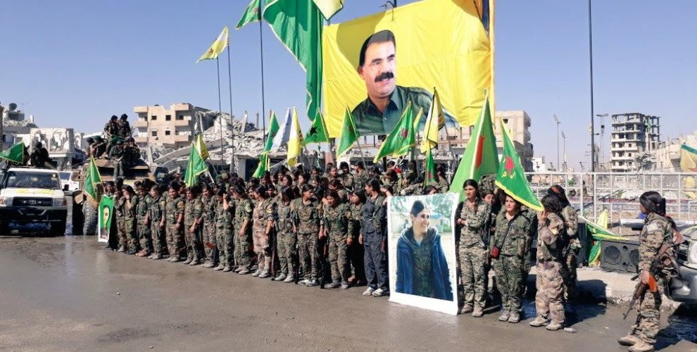

**شکل گرفتن میراث زنان انقلابی در سوریه نتیجه مقاومت رفقای زن است. ی.پ.ژ در ادامه از جان باختگان قهرمان زن هم‌چون آرین میرکان، شَوین، سوزدار، هبون، سلاوا، زوزان و ده‌ها زن دیگر یاد کرده که مشعل آزادی زنان را افروخته نگاه داشتند.**

**در عملیات آزادسازی تاریخی رقه، 30 رفیق زن جان باختند. ی.پ.ژ عملیات آزادی رقه را دارای اهمیتی ایدئولوژیک و استراتژیک برای زنان عنوان کرده و به نقش پیشاهنگی زنان تاکید کرد.**

**تشکیل یگان‌های خودویژه زنان در سوریه پاسخی شایسته به گروه‌های تروریستی هم‌چون احرار الشام و النصره و داعش بود. این گروه‌های تروریستی خطری جدی را متوجه تمام جامعه، به‌ویژه زنان نمودند.**

**روز چهارم آوریل 2013، با تشکیل یگان‌های مدافع زن، مبارزه در روژاو وارد مرحله‌ای تازه شده است. با این گام تاریخی، یگان‌های مدافع زن مسئولیت خود برای به ثمررساندن مقاومت زنان را بر دوش گرفت و سرآغازی برای پایان دادن به آلام زنان شد.**

**زنان در عرصه‌های سیاسی، اجتماعی، فرهنگی و نظامی خود را از سلطه مردسالاری نجات دادند و به نیروی چاره‌یابی مسائل و پایان دادن به بحران‌‌‌ها پرداختند.**

**نماینده مرکز رسانه‌ای نیروهای دموکراتیک سوریه (SDF) گفت: آفستا خابور متولد سال 1998، جنگ‌جوی زن «نیروهای دموکراتیک سوریه»، روز گذشته 8 بهمن ماه 1396 خود را در برابر تانک ترکیه در جنوب غربی ناحیه عفرین در سوریه منفجر کرد که در پی آن تانک منهدم و سرنشینان آن کشته شدند.**

**واحد اطلاع‌رسانی نیروهای دموکراتیک سوریه نام این جنگ‌جوی زن را «آفستا خابور» اعلام کرده و گفته است، که وی هنگام مقابله با حمله نیروهای ترکیه به روستای «حمام» در منطقه «جندیرس»، خودش را منفجر کرد.**

**[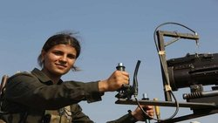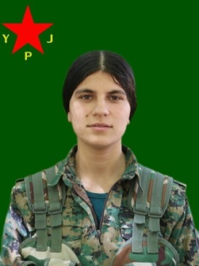](https://www.fardanews.com/)**

**ارتش ترکیه 20 جنوری عملیات گسترد‌ه‌ای را با عنوان «شاخه زیتون» و با هدف بیرون راندن نیروهای مسلح «یگان‌های مدافع خلق» از منطقه عفرین آغاز کرد.**

**آرین میرکان، روز روز دوشنبه، 6 اکتبر 2014، در یکی از تپه های استراتژیک**

**[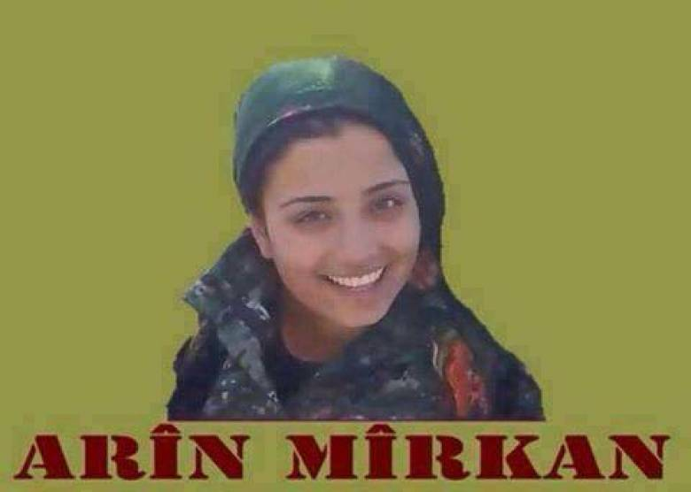](http://www.iranglobal.info/node/39262)**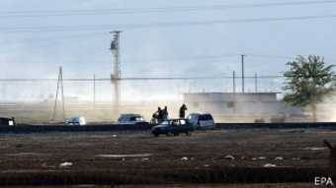

**در تاریخ 6 اکتبر 2014، تروریست‌های داعش که از سه جبهه به کوبانی حمله کرده ‌بودند، توانستند دیوار دفاعی شهر را بشکنند و از طرف شرقی وارد کوبانی شوند و پرچم خود را بر فراز چند ساختمان مرتفع به اهتزاز درآوردند. با این وجود، واحدهای ‌حفاظت خلق و واحد حفاظت زنان در کوچه‌ها و خیابان‌ها و در پناه ساختمان‌ها هم‌چنان در مقابل داعش از شهر دفاع کردند.**

**نبرد شدید کانتون کوبانی در سوریه در پانزدهم شپتامبر 2014، توسط تروریست‌های گروه «دولت اسلامی» یا داعش آغاز شد. این تهاجم باعث خروج جمعی از شهر و حومه‌های اطراف آن به سوی ترکیه شد، هرچند که بسیاری برای مبارزه با دشمن در شهر ماندند.**

**دولت ترکیه از ابتدای درگیری‌های کوبانی، با انتقاد و افشاگری شدید بین‌المللی به جهت حمایت و همکاری با گروه دولت اسلامی و دشمنی با روژاوا قرار داشت. دولت ترکیه دلیل این موضوع را نگرانی از قدرت گرفتن مدل خودمدیریت و دموکراتیک روژاوا داشت و دارد که خود سرکوب مردم کرد، از هیچ جنایتی فروگزار نبوده است. در واقع روژاوا، کابوس بزرگی اردوغان و حزب او و به‌طور کلی گرایشات مختلف سرمایه‌داری از جمله ملی - مذهبی است.**

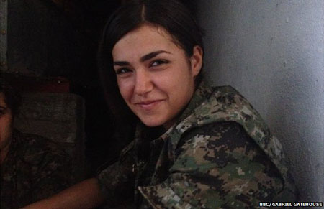

**دایرین، دختر مبارز کوبانی، در مصاحبه با گابریل گیت‌هاوس، خبرنگار بی‌بی‌سی، 5 سپتامبر 2014، گفت: «از هیچ چیز نمی‌ترسیم. تا آخرین رمق زندگی می‌جنگیم. ترجیح می‌دهیم که خود را منفجر کنیم تا این که توسط داعش گرفتار شویم.»**

**این زنان مانند مردان آموزش نظامی می‌بینند. ساعت 4 صبح در کمپ آموزشی نزدیک به شهر «دیریک» سوریه بیدار می‌شوند و پس از انجام فعالیت‌های ورزشی، نظامی و رزمی در صنف‌های تئوری - نظامی شرکت می‌کنند. سپس در رزمایش با سلاح‌های واقعی شرکت داده می‌شوند.**

**سن این زنان بین 18 تا 40 سال است. این زنان مبارز خدمت به توده‌ها را در اولویت قرار داده‌اند، خود نان و پنیر می‌خورند و غذای خود را به شهروندان تحت محاصره می‌دهند.**

**زنان مبارز کرد ترس را به دل داعش انداخته‌اند، به‌ویژه که این تاریک‌اندیشان زن‌ستیز معتقدند اگر به دست زنان کشته شوند، وارد بهشت نمی‌شوند! اما زنان کرد هیچ ترسی از مرگ به خود راه نمی‌دهند و می‌گویند که با آغوش باز به استقبال مرگ می‌روند.**

**«جیلان اوز آلب»، رزمنده 19 ساله، مرگ را بر اسارت به دست تروریست‌ها داعش ترجیح داد. جیلان تنها چند روز پیش از کشته شدنش به «گابریل گیتهاوس» خبرنگار بی‌بی‌سی گفته بود که در صورت محاصره، تسلیم گروه داعش که جنگ ظالمانه‌ای علیه مردم کوبانی آغاز کرده، نخواهد شد و با آخرین تیرش، خودکشی خواهد کرد.**

**مدت زمان زیادی از این سخن جیلان نگذشته بود که وی به دلیل این که به دست داعش اسیر نشود، با آخرین گلوله به زندگی خود پایان داد.**

**دختر دیگر جنگ جوی کوبانی به نام نارین از میان باران گلوله‌ها پیش از مرگش، در نامه‌ای به مادرش می‌نویسد:**

**«دایه گیان‌(مادر جان) من خوبم. دیروز به‌ مناسبت روز تولدم جشن کوچکی گرفتیم، فکر می‌کنم 19 ساله شدم. رفیقم، آزاد، ترانه خوبی را که در رابطه با مادر بود، به من تقدیم کرد. آزاد صدای خوبی دارد و زمانی که آواز می‌خواند، اشک در چشمانش حلقه زده بود، چون او هم مثل من به یاد مادرش بود که یک سالی است او را ندیده است. دیروز یکی از رفقای مان را که زخمی شده بود، روانه بیمارستان کردیم. به او دو گلوله اصابت کرده بود، اما او نمی‌دانست که دو گلوله به او خورده، چرا که مدام دستش را به سوی سینه‌اش می‌برد که جای گلوله اول بود... توانستیم او را معالجه بکنیم و من یک لیتر خون خودم را به او دادم.**

**دایه گیان حالا ما در شرق کوبانی هستیم، فقط چند صد متری از آنان (وحوش داعش) دوریم و کلاه‌های سیاه‌شان را می‌بینیم و بیش‌تر اوقات به ارتباطات تلفنی آنان دسترسی پیدا می‌کنیم، اما هیچ‌گاه نمی‌فهمیم چی می‌گویند، چرا که به زبان دیگری سخن می‌گویند. اما به‌خوبی متوجه هستیم که از ما خیلی می‌ترسند.**

**گروه ما از 9 جنگ‌جو تشکیل شده ‌است. اسم کوچک‌ترین ما رهشویه است و اهل عفرین می‌باشد. او قبلا در «تل ابیض» جنگیده و حالا نزد ما آمده‌است. به‌غیر از او «آلان» رفیقم هم از قامیشلو آمده. او قبلا در «سهری کانی» بوده است. او هم نمی‌داند چند ساله است و می‌گوید: «احتمالا 20 سال داشته باشم.» در بدنش جای چندین زخم چاقو دیده می‌شود. می‌خندد و می‌گوید این چاقوها را به‌خاطر «ئهوین» که دختر همسایه‌اش بوده، خورده ‌است. اسم بزرگ‌ترین ‌مان «درسیم» است و از قندیل آمده ‌است. همسر او در دیاربکر شهید شده و دختری به اسم «هلن» برای او به‌جا گذاشته‌است. او اسم دخترش را که تا حالا موفق به دیدنش نشده ‌است روی دستش خال‌کوبی کرده‌ است.**

**...**

**... ما این‌جا هستیم تا از شهری آرام دفاع کنیم که هیچ‌گاه به کسی آزار نرسانده و گهواره زخمیان و برادرهای آواره‌شده سوری مان بوده ‌است. ما از شهری دفاع می‌کنیم که ده‌ها مسجد دارد و ما حافظ آن‌ها و دیگر مکان‌های مقدس آن در مقابل راهزن‌های درنده هستیم.**

**دایه گیان، اگر این جنگ کثیف تمام شود پیش تو خواهم آمد. رفیقم، درسیم، هم قول داده است بهت سر بزند و از آن‌جا برای دیدن دخترش، هلن، به دیاربکر برود. ما همه به یاد مادران‌مان هستیم، اما جنگ عاطفه‌ و احساس نمی‌شناسد. اگر برنگشتم مطمئن باش دایه گیان، مرتب خواب لحظه‌ای را می‌بینم که باری دیگر چشمم به تو می‌افتد. پنداری بخت یاورم نباشد.**

**...**

**دایه گیان دلم برایت تنگ شده.**

**دخترت نارین»**

**مردم کانتون کوبانی پس از حدود چهار ماه آوارگی، با بازگشت به کوبانی، با چهره دیگری از شهر خود روبه‌رو خواهند بود. بسیاری از آن‌ها عضوی از خانواده را از دست داده‌اند. جنگ داعش با مدافعان کوبانی بیش از 60 درصد خانه‌ها و مغازه‌های شهر را کاملا ویران کرده و بقیه شهر به شدت صدمه دیده است.**

**«شورش حسن» سخن‌گوی نیروهای مدافع خلق در کوبانی، پس از اعلام پیروزی، آمار تلفات دو طرف را اعلام کرد: تلفات داعش بسیار سنگین‌تر بود و سه هزار و 710 تن از نیروهای داعش در کوبانی کشته شدند.**

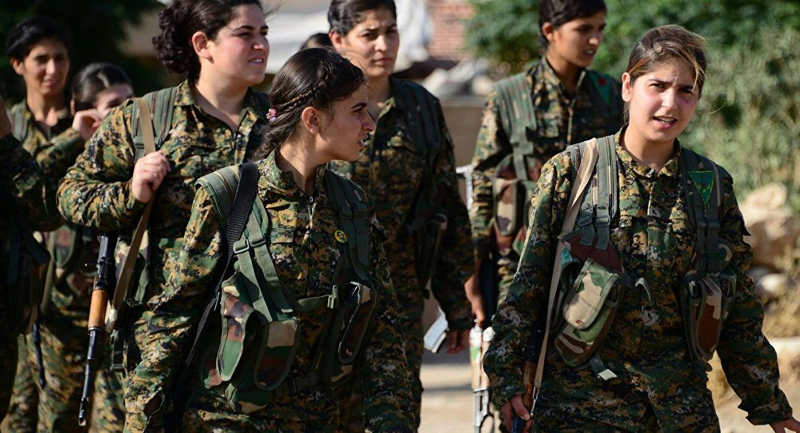

**شواهد فراوانی در دست است که کشورهای آمریکا و دیگر اعضای ناتو، ترکیه، قطر، عربستان سعودی و اسراییل، ابتدا در نقش مستقیم در ایجاد و پرورش گروه داعش دارند. اما بعدها که داعش خطری بزرگی شد و حتی در کشورهای اروپایی نیز ترورهایی را انجام داد دولت‌های عضو ناتو به رهبری آمریکا اتحادی را علیه داعش بستند و حملات هوایی خود را بر پایگا‌ه‌های این گروه انجام دادند، ولی واقعیت طور دیگر است. بنابر گفته مبارزان کوبانی، بم‌افگن‌های آمریکا و ناتو هیچ‌گاهی سنگرهای داعش را در اطراف کوبانی بمباران نمی‌کردند و اکثر اوقات بم‌هایشان را در مناطق بی‌معنی مثلا دشت و کوه پرتاب می‌کنند. در جریان محاصره کوبانی، هزاران مبارز کرد، ترک و کشورهای دیگر خواستند از طریق مرز ترکیه داخل کوبانی شده و به مبارزان این منطقه ملحق شوند ولی دولت فاشیست ترکیه تمام مرز را با اعزام توپ و تانک بسته بود و اجازه نمی‌داد که عبور و مروری در مرز صورت گیرد، بدین وسیله مبارزان کوبانی هیچ نوع عقب جبهه‌ای نیز نداشتند. اما در رسانه‌ها مرز ترکیه به «رهگذر امن گروه داعش» مسلم شده‌ است. زخمی‌های داعش در بیمارستان‌های ترکیه تداوی می‌شند. بنابر گفته‌های ترک‌هایی که در مرز بین ترکیه و سوریه زندگی می‌کنند، آمبولانس‌های دولتی ترکیه به مناطق جنگی داعش- کردی رفته و زخمی‌های داعش را جهت مداوا به بیمارستان‌های دولتی ترکیه انتقال می‌دهند.**

**نام «رهانا» برای نخستین بار در توییتی آمده بود که در تاریخ 13 اکتبر 2014 منتشر شد و در همان لحظات هزاران بار به اشتراک گذاشته شد. در این توییت عکس زن جوانی دیده می‌شود که با اسلحه‌ای در دست راست و لبخندی بر لب، انگشتان دست چپ خود را به علامت V «پیروزی» نشان می‌دهد.**

**در شبکه‌های اجتماعی از یک دختر جوان رزمنده کرد که در جنگ با تروریست‌های داعش توانسته بیش از 100 نفر از آنان را به هلاکت برساند از او به عنوان «قهرمان» یاد می‌کنند.**

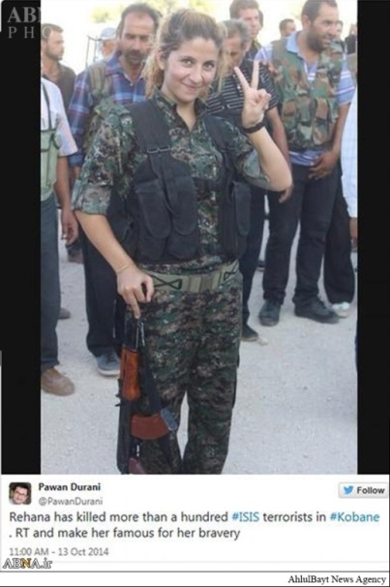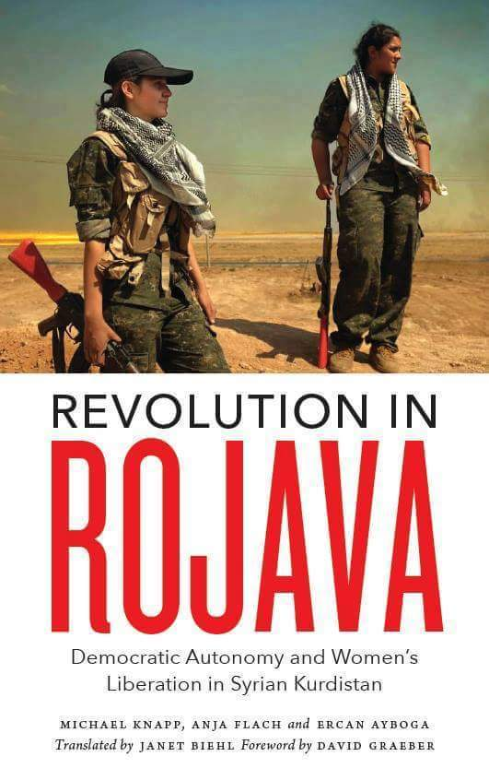

**زیر تصویر این دختر نوشته شده: «رهانا بیش از صد نفر از تروریست‌های داعش را در کوبانی کشته و به خاطر شجاعت خود به شهرت رسیده است.»**

**زنان داوطلب کرد و غیر کرد، پیش از اعزام به مناطق عملیاتی در این پایگاه‌هایی در شمال  و شمال غرب سوریه تحت آموزش قرار می‌گیرند. بسیاری از این زنان و دختران پس از آن‌که خانواده خود را در حملات داعش از دست داده‌اند برای نبرد با این گروه تروریستی اعلام آمادگی کرده‌اند. در این پایگاه‌ها که تصویر عبدالله اوجالان بر دیوارهای آن دیده می‌شود دختران و زنان کرد کار کردن با سلاح و تجهیزات جنگی را آموزش می‌بینند.**

**نیوشا توکلیان عکاس آزاد ایرانی که مدتی پیش به سوریه سفر کرده به این پایگاه‌های نظامی رفته و از داخل آن عکاسی کرده است.**

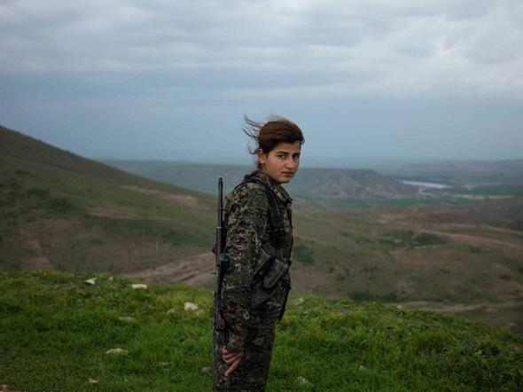

**«توران» دختر 18 ساله عضو چریک‌های پ.ک.ک؛ پس از آن‌که در جریان حمله داعش به کوبانی مجروح شد داوطلب جنگ با داعش شد.**

**جوانا که از ۳ سالگی در دانمارک زندگی می‌کند، در مصاحبه با روزنامه «پولتیکن»‌(نوامبر 2014)‌ گفته بود، قصد دارد دانشگاه را ترک کند و برای جنگ علیه داعش به کوبانی برود. جوانا می‌گوید: «کردها برای دموکراسی و ارزش‌های غربی می‌جنگند، اگر اسیر یا کشته شوم، به ارزش‌هایی که برای آن‌ها می‌جنگم افتخار می‌کنم.»**

**جوانا بالانی دختر 20 ساله دانمارکی، دانشگاه خود را رها کرده و برای جنگ علیه شبه‌نظامیان گروه دولت اسلامی موسوم به داعش، به کردها در شهر کوبانی سوریه پیوست.**

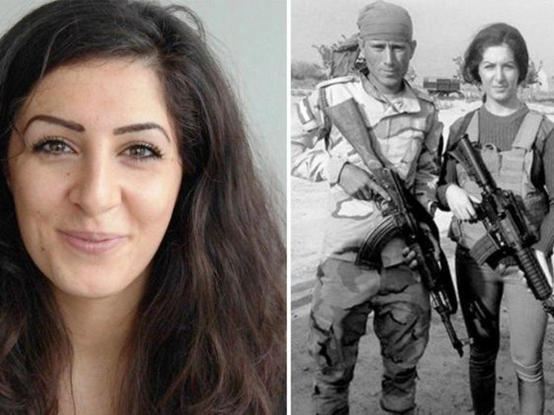

**جوانا بالانی که اصالتا کردتبار است، در صفحه خود در فیس‌بوک نوشت که در جریان یکی از حملات سنگین شبه‌نظامیان داعش، زخمی شده است.**

**محاصره­ کوبانی به دست دولت اسلامی‌(ISIS) توجه جهانیان را به حزب اتحاد دموکراتیک کردستان سوریه‌(PYD)، نیرویی پیشگام در مناطق شمالی سوریه با اکثریت کرد جلب کرد. PYD این منطقه را روژاوا می‌نامند- که معنای تحت­اللفظی­اش «سرزمین مغرب» است اما به صورت «غرب کردستان» نیز ترجمه می­شود.**

**گفتمان PYD که حول محور واژگانی مثل دموکراسی و برابری و تاکید بر حقوق زنان می­چرخد، توجه چپ جهانی را به خود معطوف کرده است. علاوه بر این، نبرد مبارزان یگان­های مدافع خلق‌(YPG) و یگان­های مدافع زنان‌(YPJ) که علیه دشنمان روژاوا سازماندهی شده‌اند.**

**در روژاوا، تحقق جامعه­ای دموکراتیک با حقوق برابر برای زنان به واقعیت پیوسته است که در آن گروه­های ملی و مذهبی گوناگون با یکدیگر زندگی می­کنند؛ قدرت سیاسی از خلال ساختار شوراهای خودمدیریت سازماندهی شده است. مقامات و مسئولین روژاوا، صریحا می‌گویند که در روژاوا یک انقلاب منحصربه­فرد، متاثر از اندیشه­های عبدالله اوجالان، رهبر در حصر حزب کارگران کردستان‌(PKK)، شکل گرفته است. اوجالان حتی پس از آن‌که در سال 1999 با همکاری سازمان‌های اطلاعاتی - امنیتی اروپا، آمریکا و اسرائیل در کنیا بازداشت و به ترکیه انتقال داده شد، تاکنون به عنونا رهبر سیاسی و «فیلسوف» جنبش باقی مانده است. گام نخست برای فهم تجربه­ روژاوا و نگرش چپ نسبت به آن باید بررسی ایدئولوژی اوجالان و مقایسه­ آن با تحولات جاری شد.**

**اوجالان در سال 19149 در یک خانواده­ دهقانی کرد دیده به جهان گشود. استان­های کرد ترکیه همواره فقیرترین بخش­های این کشور بوده­اند که البته این وضعیت تا حدی به سبب سیاست­های نژادپرستانه­ حکومتی بوده که علیه کردها تبعیض­ قائل شده است. صحبت به زبان کردی یک جرم محسوب می­شد می­توانست منجر به پیگرد قانونی شود؛ حتی نشریاتی که از واژه­ «کرد» استفاده می­کردند، توقیف می­شدند. حکومت سعی داشت تا مردم کرد را در اکثریت ترک ادغام کند.**

**اوجالان در ابتدای دهه­ 70 میلادی با ایجاد «جریان انقلابیون کرد» پایه­های PKK را بنیان گذاشت که جریان «انقلابیون کرد»‌(SK) را ایجاد کرد.**

**هنگامی که در سال  1977، این سازمان تحت عنوان پ.ک.ک بازسازماندهی شد، حمایت محدودی در میان کارگران کرد به دست آورد که از نواحی روستایی با هدف کسب معاش راهی شهرها شده بودند. SK محصول چپ جدید در ترکیه بود اما تمایزات حائز اهمیتی داشت. پ.ک.ک در مقایسه با سایر سازمان‌های کرد «تنها سازمانی بود که اعضای آن تقریبا به‌طور خاص متعلق به پایین­ترین طبقات اجتماعی بودند- جوانان آواره و نیمه­تحصیل­کرده­ی روستاها و شهرهای کوچک که می‌دانستند سرکوب­شدگی چه حس و حالی دارد و در پی کنش بودند نه فرهیختگی ایدئولوژیک». پ.ک.ک، هم چنین از این نظر استثنایی بود که مبارزه­ مسلحانه را تبدیل به وظیفه­ای مبرم کرد.**

**شکل مبارزه «جنگ خلقی» مبتنی بر دهقانان به رهبری پ.ک.ک بود که تاکید می­شد نماینده­ طبقه­ی کارگر است. متحدان انقلاب «کشورهای سوسیالیست»- هرچند احزاب حاکم براتحاد شوروی و چین به عنوان «تجدیدنظرطلب» نقد می­شدند- و نیز «احزاب طبقه­ کارگر کشورهای سرمایه­داری» و «جنبش­های آزادی­خواه مردمان تحت ستم جهان» بودند. پس از انقلاب «ملی - دموکراتیک»، قرار بود مبارزه به سمت یک انقلاب سوسیالیستی پیشروی کند.**

**در سال 1980، هنگامی که ارتش دست به کودتا زد، پ.ک.ک تبدیل به قدرتمندترین حزب کرد در ترکیه شده بود. پس از کودتا، چپ ترکیه سرکوب شد و هزاران نفر بازداشت، شکنجه و کشته شدند. اوجالان از این قلع­وقمع گریخت زیرا مدتی پیش از کودتا به لبنان و از آن‌جا به سوریه رفته بود.**

**نظر پ.ک.ک در مسئله رهایی زنان، ارتباط تنگاتنگی با هدف دگرگون کردن افراد دارد. در نیمه دوم دهه­ 90، مشارکت زنان در جنبش کرد، هم به مثابه سیاست‌مداران و هم مبارزان، افزایش پیدا کرد. ایده­های پ.ک.ک درباره­ رهایی زنان شدیدا تحت تاثیر اسطوره­ یک گذشته­ پیشاتاریخی مادرسالارانه قرار گرفته، زمانی که «زن یک الهه­ آفرینش­گر بود.» با پدیداری جامعه­ طبقاتی، ستم بر زنان آغازید. این انگاره­ها متاثر از «منشاء خانواده مالکیت خصوصی و دولت» انگلس است.**

**در جنگ چریکی، یگان­های مستقل زنان و بعدتر ارتش مستقل زنان  تشکیل شد. انگیزه این بود که چنین اقدامی زنان را از چنگ تبعیض جنسی رفقای مردشان رها  می‌سازد و آن­ها را وادار به گسستن از انگاره­های سنتی می‌کند که زن را  فرمان‌بردار تلقی می‌کند. در تشکیلات PKK و PYD، یک سهمیه­ جنسیتی اجباری است. 40 درصد از رهبری­ باید زن باشند و  هر سمت­ اجرایی به عهده یک مرد و یک زن گذاشته می‌شود.**

**خودمدیریتی دموکراتیک مفهومی برگرفته از موری بوکچین‌(2006-1921)، سوسیالیست آمریکایی است و اشاره به ترکیبی از جنبش­های اجتماعی و شرکت­های تعاونی دارد که می­توانند پیش­نمایی از یک جامعه­ برابری­خواه در آینده باشند. بوکچین در زمان پایان جنگ جهانی دوم یک تروتسکیست بود و مانند سایر تروتسکیست­ها انتظار مشاهده­ موجی از انقلاب­های اجتماعی طبقه­ کارگر را می­کشید. هنگامی که این انقلاب­ها به وقوع نپیوستند، و جنبش تروتسکیستی کوچک و منزوی باقی ماند، بوکچین دست به بازنگری اندیشه­هایش زد.**

**به عقیده بوکچین، سرمایه، که به شکل پایان­ناپذیری انباشت می­شود، نابودگر محیط زیست است. مبارزه برای نجات زیست­بوم خصلتی ضدسرمایه­داری دارد و می­تواند تمام کسانی که زندگی خود را به واسطه­ زوال محیط ­زیست طبیعی در خطر می­بینند و کسانی که علیه بیگانگی­شان از آن طبیعت مبارزه می­کنند، متحد نماید. پ.ک.ک هم همین سیاست را دنبال می‌کند.**

**از نظر اوجالان، تضادی که مبارزات رهایی­بخش را به پیش می­برد تضاد بین هویت­های تحت ستم و دولت است.  از منظر او ساختارهای خودمدیریتی دموکراتیک باید از پایین به بالا، در نظامی از «کنفدرالیسم دموکراتیک» هم­بسته شوند. اوجالان این را «الگوی هرمی سازماندهی» توصیف می­کند. «در این الگو اجتماعاتی در کارند که مشورت، بحث و تصمیم­گیری می­کنند. از پایین به بالا نمایندگان منتخب به نوعی از یک پیکره­ هماهنگ­کننده­ باز شکل می‌دهند. آن­ها به مدت یک سال نمایندگان منتخب مردم خواهند بود.»**

**بدین ترتیب سیاست و اهداف PKK، تلاش برای تشکیل دولت­ها را مردود می‌شمارد و آن‌ها را اساسا سرکوب­گر می‌داند. ریشه‌های نقد کنونی پ.ک.ک بر چنین دولت­هایی را می­توان پیشاپیش در تاریخ اولیه­ آن یافت.  پ.ک.ک از ابتدای تاسیس خود اتحاد شوروی و انترناسیونال کمونیستی اوایل دهه­ 1920 را به سبب حمایت از ناسیونالیسم کمالیستی به نقد کشیده بود. به علاوه، از نظرگاه پ.ک.ک، رهبری شوروی امنیت ملی اتحاد شوروی را به اصول انترناسیونالیستی و ضد امپریالیستی ترجیح می­داد. نقد استیلای مصلحت دولت شوروی به دولت-ملت­هایی از قبیل آن تعمیم داده شد.  دلیل دیگر برای کنار گذاشتن پروژه دولت-ملت کرد، خصلت چند جنبه‌ای جمعیت کرد بود.  برای مثال، در بخش­هایی از کردستان ترکیه، هویت­ها در راستای شاخه‌های مختلفی تکامل یافته بودند. در شرق آناتولیا، پ.ک.ک با این واقعیت مسلم روبه­رو شد که بسیاری از مردم خود را علوی می‌دانستند و نه کرد.برای ایجاد یک دولت-ملت متحد از دل این ناهمسانی نیاز به ادغامی فرهنگی خواهد بود، چیزی که پ.ک.ک با آن مخالفت می‌ورزید. از این‌رو، اوجالان تاکید کرده است که مبارزه­ پ.ک.ک صرفا جدیدترین  شورش کردی علیه قدرت دولت مرکزی و دولت‌‌سازی جدید است.**

**دیدگاه اوجالان در باب اقتصادی سیاسی، دارای کمبودهایی است که باید تکامل پیدا کند. طرح­های اقتصادی حزب اتحاد دموکراتیک سوریه‌‌(پ.ی.د) برای روژاوا نیز کمبودهای جدی دارد. بنا بر «قرارداد اجتماعی» روژاوا، مالکیت منابع طبیعی و زمین متعلق به مردم است و از آن­ها باید تحت نظارت قانون باشد. در عین حال، این قرارداد اجتماعی از مالکیت خصوصی محافظت می­کند و تصریح می­کند که هیچ­چیز نباید غصب شود. حدود 20 درصد از زمین­ها در روژاوا در اختیار زمین­داران است و مالکیت آن­ها توسط قرارداد اجتماعی زیر سئوال نرفته است. اما در عین حال، مزرعه­های پیش‌تر تحت مالکیت دولت سوریه، در میان خانواده­های فقیر توزیع شده­اند. شکل­گیری تعاونی‌ها از جانب یا «جنبش برای جامعه­ای دموکراتیک»‌‌( تو-دم) ترویج می­شود که ساختار حاکم بر روژاواست. در دوره­ای بلندمدت­تر، قرار است که تعاونی‌ها تبدیل به شکل مسلط بنگاه­­ها شوند.**

**در عین حال فراموش نکنیم که عبدالله اوجالان، حدود 19 سال است که تنها زندانی در جزیره ایمرالی است و بی‌تردید به منابع زیادی هم دسترسی ندارد. از این‌رو، کمبودها و اشکالات و نقایص در نظریات او را باید فرض گرفت و واقعی دانست.**

**پ.ی.د از روژاوا به‌عنوان یک تجربه­ نوین یاد می­کند، نوع جدیدی از انقلاب که مبتنی بر آموزه­های برگرفته از شکست جنبش­های پیشین است. در باب گزینه­ عدم سلب مالکیت هم همین حکم صادق است، یعنی خودداری از به‌کارگیری قدرت به منظور اجتناب از اقتدارگرایی­ که کوشش­های پیشین برای ایجاد سوسیالیسم را معیوب کرده است.**

**بی‌تردید در غیاب یک طبقه­ کارگر آگاه و متحد و متشکل، که در مبارزه برای خودرهاسازی‌اش بتواند نیروی محرکه­ تغییر اجتماعی باشد، هنوز در روژاوا چنین موقعیتی ایجاد نشده است. بنابراین شوراها در روژاوا، ابتکار عمل یک نیروی سیاسی­ بوده‌اند و نه ابتکار عمل صرفا کارگری.­ PYD نیروی قوی در Tev-Dem‌(جنبش برای جامعه­ای دموکراتیک) است که عمیقا به این سیاست باور واقعی دارد و این هم نقط قوت طبقاتی و جهت‌گیری سوسیالیستی این حزب است. نیروهای مسلح در روژاوا (YPG، YPJ و نیروهای امنیتی یا Asayiş) با همین اهداف آموزش دیده­اند و با اوجالان هم­پیمان شده­اند. بنابراین، مقاومت و پایداری روژاوا در برابر حملات داعش و دیگران، بدون شک برای نیروهای چپ، سوسیالیست، کمونیست و آنارشیست یک پیروزی و یک دستاورد و تجربه‌ای مهم است. بدین دلیل است که روژاوا تاکنون به درستی مورد حمایت و پشتیبانی کلیه نیروهای ضدسرمایه‌داری، ضدجنگ و خشونت، نابرابری و تبعیض قرار گرفته است.**

**نیروهای چپ در عین حالی که می توانند کمبودها و نقایص روژواوا را در فضایی سالم و سازنده و رفیقانه نقد کنند اما باید همبستگی با پروژه­ روژاوا را پیش ببرند. شاید روژاوا بتواند این سئوال را مطرح کند که چگونه می­توان بر سرمایه­داری و تضاد کار و سرمایه غلبه کرد، اما پاسخ به این پرسش تنها در بستر گسترده­تر در منطقه، با همکاری و همبستگی و اتحاد دست‌کم سایر نیروهای منطقه خاورمیانه، امکان­پذیر است.**

**مارکس، این بنیان‌گذار سوسیالیسم علمی، در تبیین ماتریالیستی  تاریخ جامعه بشری، رابطه میان زن و مرد را اولین تقسیم کار اجتماعی میان انسان‌ها دانست و گفت  همین تقسیم کار، نطفه برده شدن زن را در خود داشت و با ظهور نظام طبقاتی زن را برده و رابطه میان زن و مرد را خصمانه کرد. این رابطه که با واسطه مرد تحقق می‌یابد، در همه جوامع طبقاتی، در خدمت به تصاحب تولید اجتماعی توسط اقلیتی از طبقات دارا، تولید و بازتولید شده است و امروز نیز یکی از ستون‌های اصلی تولید و بازتولید جامعه سرمایه‌داری است.**

**انگلس در کتاب «منشاء خانواده، مالکیت خصوصی و دولت» که بررسی تاریخی پیدایش دولت و خانواده و نشان دادن ارتباط لاینفک هر دو با «مالکیت خصوصی» است، می‌نویسد: «اولین تقسیم کار بین مرد و زن برای تولید مثل است.» و در همان کتاب می‌گوید: در نهاد خانواده «مرد بورژواست و زن پرولتر.»**

**\*\*\***

**مارکس و انگلس در کتاب «ایدئولوژی آلمانی» روابط عمده یا جوانب اساسی فعالیت اجتماعی را این‌طور نام می‌برند: تولید ابزار معیشت، تولید نیازهای جدید، تولید انسان‌(خانواده). آن‌ها در ادمه می‌گویند: «این سه جنبه از فعالیت اجتماعی را البته نباید به صورت سه مرحله جدا از هم در نظر گرفت، بلکه آن‌ها سه جنبه ... سه «لحظه» هستند که از زمان پیدایش تاریخ و اولین انسان، وجود داشته‌اند و هنوز در تاریخ امروز خود را تحمیل می‌کنند.»**

**مارکس و انگلس، توضیح می‌دهند تقسیم کار اجتماعی میان انسان‌ها که در ابتدا صرفا مبتنی است بر تقسیم کار جنسی میان زن و مرد و تقسیم کار برحسب قدرت بدنی، نیازها، تصادف و غیره؛ با رشد نیروهای تولیدی پیچیده تر شد و بالاخره تقسیم کار میان کار یدی و فکری ظهور کرد. در پی آمد تقسیم کار اجتماعی، انسان‌ها نیز تقسیم شدند: یک عده کار مادی و دیگران کار فکری می‌کنند؛ یک عده کار می‌کنند و دیگران از آن لذت می‌برند؛ یک عده تولید می‌کنند و دیگرانی که مصرف می‌کنند. در ادامه توضیح می‌دهند، «تقسیم کار؛ که تمام این تضادها در آن نهفته است و به نوبه خود بر اساس تقسیم کار طبیعی در خانواده و تقسیم جامعه به خانواده‌های ضد هم قرار دارد، هم‌زمان به معنای توزیع است؛ در واقع توزیع نابرابر‌(کیفی و کمی) کار و محصولات آن و نتیجتا مالکیت که اولین شکل آن، هسته آن، در خانواده است؛ جائی که همسر و فرزندان برده‌های شوهرند. بردگی  نهفته در خانواده، که هنوز در شکل خام است، اولین شکل مالکیت است؛ اما حتا در همین مرحله، کاملا منطبق است برتعریف اقتصاد دانان مدرن که مالکیت را قدرت به‌کارگیری  نیروی کار دیگری می خوانند. در واقع، تقسیم کار و مالکیت خصوصی واژه‌های مشابه هستند: هر دو به یک چیز اشاره دارند؛ یکی با رجوع به خود فعالیت و دیگری با رجوع به محصول آن فعالیت.» (ایدئولوژی آلمانی- ص 52)**

**این تحلیل درخشان ماتریالیستی مارکسیستی، پایه‌های تئوریک فهم از موقعیت فرودستی زن در جوامع طبقاتی است. شالوده مادی فرودستی زن، تقسیم کار اجتماعی است که در ابتدا «به‌طور طبیعی» و «خودبخودی» به او تحمیل شد و نطفه بردگی او را تا به امروز حمل می کند. زن، هم ابزار تولید است‌(برای تولید انسان کارکن) و هم نیروی کار است. در جامعه طبقاتی زن به «شرایط تولیدم‌(مانند زمین) فروکاسته شده است که باید تصاحب و بهره‌کشی شود. اما این ابزار کار بر خلاف زمین و کارخانه، هوشمند است! اینجاست نطفه تخاصم انفجاری میان زن و کل روابط تولیدی حاکم و هم‌چنین میان زن و مرد.**

**در تاریخ، این اولین عمل به انقیاد کشیدن کار دیگری برای انباشت ثروت بود. خانواده پدرسالار در سر فصل جامعه طبقاتی قرار دارد. خانواده پدرسالار در بطن تغییرات انقلابی جامعه از برده‌داری به فئودالیسم و سپس سرمایه‌داری تغییرات زیادی را از سر گذرانده است اما در اساس آن تغییر حاصل نشده است. تولید مثل توسط زن سرچشمه اصلی تامین نیروی کارکن برای جهان سرمایه‌داری است و کار زن به‌عنوان مادر و همسر هنوز منبع اصلی تامین خدمات برای نگه‌داری نیروی کارکن است.**

**مارکس و انگلس در مانیفست کمونیست در سال 1848 نیز جسورانه اعلام کردند که: «خانواده کنونی، خانواده بورژوایی، برچه مبنایی استوار شده است؟ برمبنای اندوختن سرمایه، منفعت شخصی...یک بورژوا وجود زن خود را صرفا به عنوان یک ابزار تولید می‌بیند. او شنیده که قرار است همه ابزار تولید به صورت همگانی بهره‌برداری شوند، و لذا طبیعتاً نمی‌تواند به نتیجه دیگری جز این دست یابد که همگانی شدن ابزار، زنان را هم شامل می‌شود... او حتی گمان نمی‌کند که هدف واقعی مورد نظر چیزی نیست مگر از بین بردن شرایطی که جایگاه زنان را صرفا به عنوان ابزاری برای تولید می‌پندارد.»**

**آوگوست بِبِل نویسنده کتاب زن و سوسیالیسم، یکی دیگر از صاحب‌نظران مارکسیست در حوزه مسئله زن است. ببل نیز مانند مارکس از حق اشتغال زنان دفاع می‌کرد. این مسئله هنوز موضوعی بحث برانگیز بود و هنوز نبردی دیگر با پرودون، سوسیالیست فرانسوی را دربرداشت که می‌اندیشید جای زنان در خانه است. ببل نشان داد که اشتغال زنان، معیارهای زندگی کارگران را بهتر و به آنان توانایی سازماندهی می‌دهد. او برآن بود که قانون باید بدترین تاثیرات استثمار را کنترل کند.**

**لنین نیز یکی از مدافعان جدی و پیگیر حقوق زنان و برابری جنسیتی بود. کلارا زتکین در مقدمه «لنین و مسئله زنان» می‌نویسد: «لنین بارها مسایل مربوط به حقوق زنان را با من به بحث گذاشت. بدیهی است که وی اهمیت زیادی برای جنبش زنان قایل بود. جنبشی که در نظر او یک جزء حیاتی جنبش توده‌ای بود و در شرایطی می‌توانست در پیروزی این جنبش قاطع عمل کند. لازم به گفتن نیست که لنین برابری اجتماعی کامل زنان را به مثابه یک مسئله اساسی می دید؛ مسئله‌ای که هیچ کمونیستی نمی‌توانست آن را نادیده انگارد.»**

**در  اتحاد شوروی که برای نخستین بار، ایده‌های مارکسیستی مجال عمل می‌یافتند، رویکرد به مسئله زن، رویکردی است که تا پیش از آن بی‌سابقه بوده است. طبق قوانین شوروی، تساوی زن ومرد در همه زمینه‌ها به رسمیت شناخته شد. قوانین وضع شده در 18 و 19 دسامبر 1917، ازدواج غیرمذهبی را بنا نهاد و طلاق را با درخواست یکی از زوجین مجاز دانست.**

**در واقع، از بدو پیدایش جنبش مارکسیستی تاکنون، انقلابیون مارکسیست مبارزه بی‌وقفه‌ای را در درون عرصه گسترده جنبش طبقه کارگر پیش برده‌اند تا نسبت به مبارزه برای آزادی زنان برخورد و نگرشی انقلابی ایجاد کنند. آن‌ها مبارزه کرده‌اند تا این جنبش بر پایه تاریخی و ماتریالیستیِ مطمئنی استوار شود؛ و تمامی پیش‌قراولان طبقه کارگر را آموزش داده‌اند تا از اهمیت مبارزه زنان برای تساوی کامل و رهایی از خفت بردگی خانگی، که قرن‌ها از قدمت آن می‌گذرد، درک صحیحی به دست آورند. مارکسیسم با شناخت ریشه‌های ستم بر زنان، همواره درصدد بوده است، رهایی زنان را از موقعیت فرودست، محقق کند و برابری جنسیتی را برای زنان به ارمغان آورد.**

**\*\*\***

**شکل‌گیری هشت مارس، روز جهانی زن، حاصل مبارزه طولانی زنان کارگر و پیشرو و انترناسیونال اول بوده است. سالانه ملیون‌ها تن زن و مرد آزادی‌خواه و برابری‌طلب، در اقصی نقاط جهان در روز هشتم مارس با سازمان‌دهی و برگزاری اجتماعات و گردهمایی ها این روز را گرامی می‌دارند. انتخاب روز هشتم مارس به عنوان روز زن به‌خاطر مبارزه زنان کارگر کارگاه‌های نساجی کتان در سال 1857 میلادی در شهر نیویورک آمریکا بر می‌گردد.**

**شرایط کاری سخت و غیر انسانی با دستمزد کم کارگران زن در اوایل قرن بیستم که همراه با مردان در کشورهای صنعتی وارد فابریکات و بازار کاری شده بودند آنان را وادار به مبارزه علیه این بی‌عدالتی به شکل سازمان یافته و منظم نمود. در اين روز كارگران نساجى زن در يك كارخانه بزرگ پوشاك براى اعتراض عليه شرايط بسيار سخت كارى و وضعيت اقتصادی‌شان دست به اعتصاب زدند. خاطره اين اعتصاب براى كارگران فابریکۀ نساجى باقى ماند. نارضايتى عمومى ازاين شرايط براى زنان كارگر ادامه داشت.**

**بعد از گذشت بیش از پنجاه سال، کارگران زن کارخانه نساجی کتان در شهر نیویورک به منظور احیا خاطره اعتصاب در این روز را که تبعیض، محرومیت و فشار کار و حقوق بسیار کم زنان را به‌یاد می‌آورد دست به اعتصاب زدند، صاحب این کارخانه به همراه نگهبانان به‌خاطر جلوگیری از همبستگی کارگران بخش‌های دیگر با اعتصاب‌گران و عدم سرایت آن به بخش‌های دیگر، این زنان را در محل کارشان محبوس ساخت و بعدا به دلایل نامعلوم کارخانه آتش گرفت و فقط تعداد کمی از زنان توانستند از این حادثه نجات یابند و مابقی 129 تن از زنان کارگر در این آتش سوختند.**

**به همین دلیل روز هشتم مارس، به‌طور سنتی به‌نام روز مبارزه زنان علیه بی‌عدالتی و فشار علیه زنان در خاطره‌ها باقی ماند. در سال هاى بعد در كشورهاى مختلف اروپايى و آمريكا مبارزه زنان به شكل تظاهرات و اعتصاب کاری علیه فشار، تبعیض و استعمار کاری و همین‌طور برای داشتن حقوق برابر در اجتماع ادامه پیدا کرد.**

**از جمله یکی از مهم‌ترین مدافعان حقوق زن در آلمان خانم کلارا زتکین‌(1933-1857)، خواسته‌های مبارزان زن در آلمان را مبنی بر هشت ساعت کار در روز، تعصیلات ویژه در ایام زایمان و سایر حقوق طبق قانون را تقاضا کرد.**

**[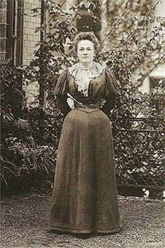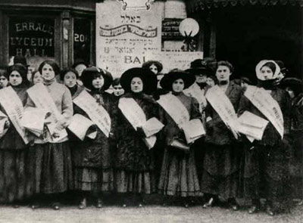](http://www.beytoote.com/art/decorum/march3-women2-international.html)**

**کلارا زتکین، از رهبران جنبش بین‌المللی زنان و برخی زنان شرکت کننده در کنفرانس سوسیالیستی دانمارک**

**در اروپا دومین کنفرانس سوسیالیستی زنان که در آن صد زن مبارز از هفده کشور جهان شرکت داشتند، با پیشنهاد خانم کلارا زتکین در روز 27 آگوست سال 1910 میلادی در کپنهاگ پایتخت دانمارک، روز هشتم مارس به‌عنوان روز زن و روز همبستگی به‌خاطر دفاع از حقوق زنان و مبارزه در مقابل تبعیض‌های گوناگون علیه زنان بر گزیده شد.**

**در واقع می‌توان گفت آغاز حرکت برای شکل‌گیری یک روز و اختصاص آن به زنان، ابتدا از دل فعالیت‌های اعتراضی زنان کارگر در آغاز قرن بیستم در آمریکای شمالی و سراسر اروپا نطفه بست:**

**1909، نخستین روز جهانی زن در ایالات متحده در 28 فوریه 1909 برپا شد. حزب سوسیالیست آمریکا این روز را به افتخار و تجلیل از اعتصاب کارگران نساجی نیویورک، که در آن زنان علیه شرایط کاری خود اعتراض کرده بودند، برگزید.**

**1910، کنگره جهانی سوسیالیست‌ها، طی جلسه‌ای در کپنهاگ، «روز زن» را روز بین‌المللی زنان اعلام و آن را به‌عنوان حرکتی در جهت کسب حقوق زنان و گسترش حمایت به منظور دست‌یابی زنان به حق رای در سراسر جهان، تثبیت کرد. طرح پیشنهادی با موافقت بیش از یکصد تن از زنان از 17 کشور جهان در این کنگره به تصویب رسید، و نخستین پیامد آن، انتخاب سه زن در پارلمان فنلاند بود. در این کنگره تاریخ ثابتی برای برگزاری مراسم انتخاب نشد.**

**[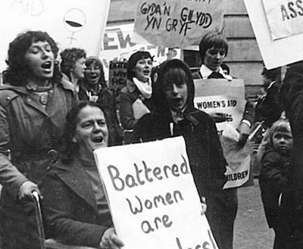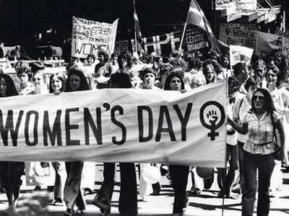](http://www.beytoote.com/art/decorum/march3-women2-international.html)**

**1911، بازتاب کنگره کپنهاگ سبب شد که روز جهانی زن برای نخستین بار‌(19 مارس) در اتریش، دانمارک، آلمان و سوئیس برگزار شود، یعنی در کشورهایی که بیش از یک میلیون زن و مرد در تظاهرات بزرگی شرکت و حق رای برای زنان، امکان دست‌یابی به مشاغل دولتی، حقوق زنان برای کار، آموزش حرفه ای و پایان تبعیض شغلی را مطالبه کردند.**

**1914-1913، با شروع جنگ جهانی، روز جهانی زن، دستمایه‌ای برای جنبش‌های زنان در سراسر جهان شد تا آن را به روزی برای اعتراض به جنگ جهانی تبدیل کنند. زنان روسی، به عنوان بخشی از جنبش صلح‌خواهی، نخستین مراسم روز جهانی زن را در آخرین یک‌شنبه ماه فوریه برگزار کردند. زنان در دیگر نقاط اروپا نیز حول و حوش 88 مارس در اعتراض به جنگ و با ابراز همبستگی با دیگر فعالان، تظاهرات باشکوهی برپا ساختند.**

**1917، زنان روسی، علیه عاقبت شوم جنگ، آخرین یک‌شنبه فوریه را برای اعتراض و اعتصاب خود و با درخواست «نان و صلح» انتخاب کردند.‌(که بر اساس تقویم گرگوری روز 8 مارس قطعیت پیدا کرد) چهار روز بعد، تزار روسیه استعفا داد و دولت موقت حق رای برای زنان را به رسمیت شناخت.**

**قطعنامه سازمان ملل متحد که در سال 1945 امضاء شد، نخستین توافقنامه‌ای بود که اصل برابری زن و مرد را تصریح کرد. از آن زمان تاکنون، این قطعنامه بین‌المللی که منجر به ارائه استراتژی‌ها، استانداردها، برنامه‌ها و اهداف مختلف از سوی سازمان ملل شده، در پیشرفت موقعیت و وضعیت زنان در سرتاسر جهان موثر بوده است.**

**پس از سال‌ها، سازمان ملل متحد و آژانس‌های تخصصی‌اش مشارکت زنان را به‌عنوان شرکا برابر با مردان در دست‌یابی به پرورش، صلح، امنیت، و احترام کامل برای حقوق انسان، ارتقا داده‌اند. در عین حال بسیاری از کشورهایی که عضو سازمان ملل هستند نه تنها حقوق زنان، بلکه حقوق کودکان نیز نقض می‌کنند.**

**\*\*\***

**جنبش دموکرات آذربایجان ایران در دوره پیشه‌وری، حق رای زنان را به‌رسمیت شناخت و زنان برای کار مساوی با مردان، از دستمزد برابر برخوردار شدند.**

**پیشه وری در مارس 1924 در جنگ « زن شرقی»‌(شرق قادینی) در مقاله‌ای با عنوان «جنبش زن درایران»، به بررسی مسایل جنبش زنان از موضع چپ می پردازد.(پیشه وری: سئچیلمیش اثرلری)**

**زنان درایران، برای نخستین بار با جنبش 21 آذر درآذربایجان از حق رای برخوردار شدند: در ماده 7 از مرامنامه فرقه دموکرات آذربایجان مصوبه کنگره مورخ 10-07-1324 درباره حقوق برابر زنان و مردان برای انتخاب شدن وانتخاب کردن در انتخابات مجلس، انجمن ایالتی و شهر چنین آمده است: «بدون هرنوع تبعیض حق انتخاب کردن نمایندگان مجلس برای کلیه زنان ومردانی که به سن 20 سالگی رسیده و حق انتخاب شدن برای مردان و زنان 27 تا 80 ساله باید داده شود.»(قئیزل صحیفه‌لر ص 117) و در تبصره ماده 8 از تصویب‌نامه شماره 14 مجلس ملی آذربایجان درباره انجمن‌های شهر چنین آمده است: «مردان و زنان 20 ساله حق انتخاب کردن و انتخاب شدن دارند.»‌(روزنامه آذربایجان 20-10-1324)**

**جنبش دموکرات آذربایجان، تلاش کرد که دستاوردهای جنبش 21 آذر را به کل کشور ایران گسترش دهد و بدین منظور در موافقت‌نامه‌ای که میان نمایندگان حکومت محلی آذربایجان و حکومت مرکزی‌(تهران) امضاء شد؛  نمایندگان آذربایجان دولت مرکزی را وادار کردند موافقت کند که «با افتتاح مجلس پانزدهم لایحه قانون انتخابات راکه روی اصل آزادی و دموکراسی یعنی با تامین رای عمومی، مخفی، مستقیم متناسب و متساوی شامل نسوان هم باشد تنظیم و قبول ان را به قید فوریت خواستار شود.»**

**نشریه «بیداری ما» ناشر افکار «تشکیلات زنان» در شماره هشتم خود به‌تاریخ خرداد ماه 1325، در رابطه با موافقت‌نامه نمایندگان دولت مرکزی و حکومت محلی آذربایجان، در سر مقاله خود چنین نوشته است: «زن آذربایجانی مسلح شد دوش بدوش مردان خود قیام کرد، بحق خویش رسید و شش ماه نگهبانی نمود، تا این حق شامل تمام زنان ایران گردد.» سرمقاله ادامه می‌دهد: «آقای پیشه‌وری در نطقی که به‌زبان ترکی ایراد کرد بیان داشت که ما به‌کلیه تقاضاهای خویش که به‌خاطر آن قیام کردیم نائل شدیم.» سرمقاله نشریه بیداری ما، ادامه می‌دهد: «رییس حکومت آذربایجان ضمن بیانیه کلیه آن تقاضاها را خاطرنشان نمودند که مادران خوهران ما نیز از این پس به‌حقوق خود ــ نه تنها در آذربایجان، بلکه درسراسرایران رسیده و یا خواهد رسید.»**

**در ادامه سرمقاله آمده است: «وعده آزادی و رستاخیز زنان ایران را برای نخستین بار آن‌ها تا آن‌جا که می‌شد با حرف و پس از آن اسلحه به گوش ما رساندند.»**

**سرمقاله با آوردن چند شعار و از جمله؛ «زنده باد نهضت آذربایجان، ایجاد کننده دوره جدید و باسعادت ایران!» «زنده باد خوهران آذربایجانی ما که یک‌قدم جلوتر از ما رفتند در حالی که پرچم آزادی ما را هم‌چنان در دست دارند!...**

**قانون مشروطه، زنان را در کنار دیوانگان و صغیران قرار داده و آن‌ها را نیز از حق رای محروم کرد. در مجلس اول، با تصویب قانون انتخابات، زنان اولین گروهی بودند که از انتخاب ‌کردن و انتخاب‌شدن منع شدند. در مجلس دوم فقط یک نماینده بود که این قانون را به پرسش گرفت و آن نماینده، محمدتقی وکیل‌الرعایا، نماینده‌ همدان بود که گفت: «بنده خیلی جرات می‌کنم و عرض می‌کنم که در آن اول، محروم‌کردن نسوان است که یک قسمت از مخلوق خداوند است که آن‌ها را محروم می‌کنیم. با کدام دلیل منطقی آن را محروم می‌کنیم.» این وضعیت ادامه یافت. مصوبه دولت اسدالله اعلم، نخست‌وزیر وقت ایران در شانزدهم مهرماه 1341 خورشیدی، در روزنامه‌های کیهان و اطلاعات منتشر شد. در این مصوبه، شرط مسلمان‌بودن انتخاب‌کنندگان و انتخاب‌شوندگان حذف شد.**

**انتخاب‌شوندگان می‌توانستند در مراسم تحلیف به کتاب آسمانی‌ای جز قران نیز قسم بخورند و هم‌چنین در انتخاب‌کنندگان و انتخاب‌شوندگان مانعی از حیث زن‌بودن وجود نداشت. این لایحه البته با واکنش منفی شدید روحانیان و بخش مذهبی‌تر جامعه مواجه شد. شماری از مراجع تقلید از جمله آیت‌الله شریعت‌مداری و آیت‌الله گلپایگانی و در راس آن‌ها آیت‌الله روح‌الله خمینی با این لایحه و به ویژه با بخش حق رای زنان آن به‌شدت مخالفت کردند. روح‌الله خمینی در روز هفدهم مهرماه 1341، یعنی فردای روزی که خبر از نشریات مخابره شد به محمدرضاشاه پهلوی تلگرامی فرستاد و در آن اعتراض خود را اعلام کرد.**

**بررسی این اعتراض‌ها به اعلم واگذار شد اما اعلم این مخالفت‌ها را اقدامی ارتجاعی دانست. اما این اعتراض‌ها چنان ادامه پیدا کرد که اعلم مجبور شد اعلام کند که لایحه‌ انجمن‌های ایالتی و ولایتی اجرا نخواهد شد. پس از این لغو، محمدرضاشاه خودش در تاریخ 19 دی‌ماه 1341، با اعلام انقلاب سفید که در شش اصل خلاصه می‌شد اعطای حق رای را به زنان را نیز اعلام کرد. پس از این دولت در 12 اسفندماه سال 1341، با صدور فرمانی حق رای زنان را به‌رسمیت شناخت.**

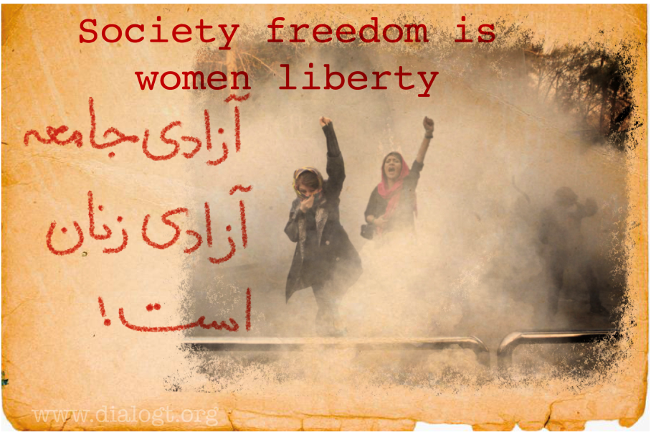

**در هر صورت مطالعه تجارب مثبت و منفی تاریخی برای هر فعال سیاسی و اجتماعی و فرهنگی ضروری است تا نقاط مثبت آن‌ها را برجسته و نقاط منفی‌شان را نقد کند. با توجه به این که حقوق زنان، یک حقوق جهان‌شمول است و محدود به جغرافیای معین هم نیست.**

**در حال حاضر، ایران در قعر جدول مشارکت اقتصادی- سیاسی زنان قرار دارد در حالی که 5/65 درصد زنان تحصیل‌کرده بیکارند.**

**«لیلا فلاحتی» مدیر کل بین‌الملل معاونت امور زنان و خانواده‌ نهاد ریاست جمهوری ایران گفت که ایران در شاخص شکاف جنسیتی در میان 144 کشور جهان در رتبه‌ 140 قرار دارد.**

**فلاحتی با اشاره به نقش سه کشور تعیین کننده در خاورمیانه «ایران»، «ترکیه» و «عربستان سعودی»، شاخص نرخ مشارکت زنان را در عربستان و ترکیه را از ایران بالاتر دانست. وی تغییر و تحولات اخیر عربستان را «تحولاتی اجتماعی» که تغییر چندانی در شاخص شکاف جنسیتی ایجاد نخواهند کرد خواند. او افزود: «ولی با این حال در برخی از شاخص‌های دیگر مشهود خواهد بود.»**

**به گفته‌ فلاحتی، کشورهای چاد، سوریه، پاکستان و یمن در رتبه‌های پایینتر از ایران قرار گرفته‌اند. بدین شکل ایران در میان 144 کشور دنیا، تنها از چهار کشور مذکور در رتبه‌ بالاتری قرار گرفته و حتی نسبت به عربستان با رتبه‌ 138 نیز دارای جایگاه بدتری می‌باشد.**

**پر واضح است که زنان در ایران نه تنها از مشارکت در عرصه سیاسی و اقتصادی دارای جایگاه نامناسبی می‌باشند، بلکه در همه امور اجتماعی، فرهنگی و... نیز در وضعیت بغرنج‌تری قرار دارند. ارتجاع ایدئولوژیکی حکومت اسلامی ایران، راه را بر هرگونه مشارکت زنان در امور مختلف سد کرده و استبداد و پدرسالاری و مردسالاری به هیچ عنوانی حاضر به پذیرش برابری زنان با مردان نمی‌باشد.**

**بر اساس آمارهای دولتی که همیشه با آمارهای واقعی هم‌خوان نبوده‌اند نرخ بیکاری در میان مردان ایران 7/8 درصد و در میان زنان 3/20 درصد محاسبه شده است. هم‌چنین نرخ بیکاری در مورد زنان تحصیل‌کرده، 5/65 درصد است. سهم زنان ایران از کار و اشتغال رسمی نیز رقمی در حدود 12 تا 13 درصد است.**

**حکومت اسلامی، به استثنا حق تعرفه برگه رای زنان، آن هم برای انتخاب مردان قابل اعتماد حکومت، هیچ حق آزادی و برابری میان زن و مرد را نپذیرفته است.**

**در واقع از فردای تاسیس حکومت اسلامی، خشونت دولتی علیه زنان ایران با شعار «یا روسری یا توسری» آغاز شد و کمی بعد با تحمیل قانون اساسیِ ارتجاعی در ایران، خشونت‌ها و تبعیض‌ها و سنگسارها علیه زنان ایران، تحت عنوان دستورات «الهی و شرع مقدس» رسما در قوانین حکومت اسلامی گنجانده شدند. بدینوسیله حکومت اسلامی ایران، قوانین به شدت ظالمانه و خشونت‌زا را به زنان تحمیل نموده آنان را عملا از حضور در بسیاری از عرصه‌های سیاسی، اجتماعی، فرهنگی، آموزشی، هنری و ورزشی محروم نمود و هرگونه مقاومت زنان را در مقابل قوانین زن‌ستیزانه به شدت سرکوب کرد.**

**از اسید پاشی‌های خیابانی گروه‌های وابسته به حکومت اسلامی به سر و صورت زنان و دختران گرفته تا محکوم نمودن زنان آزادی‌خواه و عدالت‌جو به زندان و شکنجه و اعدام، همه در راستای درهم شکستن مقاومت زنان ایران صورت گرفته و هنوز هم می‌گیرد. حدود چهل سال است که زنان و مدافعان حقوق برابر و دمکراتیک، جهت برچیدن قوانین تبعیض‌آمیز و ارتجاعی برای رفع خشونت‌های حکومتی و غیرحکومتی در جامعه مبارزه می‌کنند.**

**علاوه بر خشونت‌های حکومتی، آزارهای خانوادگی و فامیلی هم علیه زنان در ایران اعمال می‌شود، متاسفانه این نوع خشونت‌ها به دلیل غلبه فرهنگ مردسالار و پدرسالار که به اسم «حفظ آبرو» و دفاع از «ناموس» خشونت را در عمق جامعه و فرهنگ حاکم نهادینه کرده است، در قوانین حکومت اسلامی نیز هر نوع خشونتی به رسمیت شناخته شده است.**

**این نوع خشونت‌ها مجموعه جسم و روان زنان ایران را در معرض تعرض و تجاوز قرار داده است. متاسفانه هیچ آمار و ارقامی از جنایات و تجاوزات و خشونت‌هایی که همه روزه در گوشه و کنار شهرها و روستاها و شهرهای ایران علیه زنان و دختران ایرانی به‌وقوع می‌پیوندد در دست نیست. اما اخبار تکان‌دهنده خودکشی‌ها، خودسوزی‌ها و فرار از خانه، همه حکایت از عمق خشونت‌های خانگی علیه زنان و دختران ایران می‌کنند که ریشه اصلی آن، در اهداف و برنامه و سیاست‌ها و قوانین حاکمیت قرار دارد. باید این ریشه را خشکاند و قطع کرد.**

**نهایتا تجربه این چهار دهه، عملا به ما ثابت کرده است که ما جز مبارزه متحدانه و متشکل و هدفمند راه دیگری نداریم. هم‌چنین عملکردهای تاکنون حکومت اسلامی، به سادگی نشان داده‌اند که این حکومت، به هیچ‌وجه اصلاح‌پذیر نیست. تاکنون سران و ارگان های حکومت اسلامی، تنها بقای خود و حاکمیت‌شان را در تشدید سرکوب و اختناق و آپارتاید جنسی دیده‌اند.**

**در چنین روندی، تنها یک راه در مقابل جامعه ما باقی مانده است و آن هم تلاش مداوم و بی‌وقفه در راستای متحد و متشکل کردن جنبش زنان، کارگران، دانش‌جویان، جوانان، بیکاران، محرومان، ستم‌دیدگان، جنبش‌های حق‌طلب و برابری‌طلب مردم تحت ستم و...، با هدف واژگونی کلیت حکومت جهل و جنایت، ترور و سانسور اسلامی و برپایی یک جامعه آزاد و برابر و انسانی و مرفه است! جامعه‌ای که بدون «دولت - ملت»، مستقیما سرنوشت خویش را از طریق شورا و دموکراسی مستقیم و مجالس عمومی به دست گیرد؛ همه شهروندان جدا از تعلقات مذهبی و ملی و سیاسی و جنسیتی از حقوق یک‌سان و برابر برخوردار ‌گردند؛ زن و مرد به معنای واقعی در همه عرصه های جامعه، دوش به دوش هم کار و کوشش و تلاش و مبارزه کنند؛ همه زبان‌های رایج در ایران از آزادی کامل برخوردار شده و هیچ زبانی بر زبان دیگری برتری نداشته باشد. در چنین جامعه‌ای، کار کودک ملغی شده و همه کودکان تا 18 سالگی از تحصیل و بهداشت رایگان برخوردار می‌گردند؛ سالمندان و بازنشستگان جایگاه شایسته‌ای می‌یابند؛ جامعه‌ای که همواره مبلغ و مروج صلح، دوستی، امنیت، شادی و برابری در سراسر ایران و منطقه و جهان است؛ همه شهروندان، کلیه سازمان‌ها و احزاب و نهادهای دمکراتیک، در این شوراهای مردمی اهداف و سیاست‌ها و برنامه‌های خود را مورد بحث و بررسی قرار می‌دهند و سرانجام قوانین خود را تصویب کرده و خود نیز دست‌اندرکار و مجری مصوبات خود می‌شوند.**

**اما جامعه ما در دهه‌‌های اخیر، بر خلاف اهداف و سیاست‌های حکومت اسلامی و با وجود سرکوب وحشیانه و سیتماتیک زنان ایران، مسیر دیگری را طی کرده و در راستای آزادی‌خواهی و برابری‌طلبی خود گام برداشته است. اکنون و پس از گذشت چهل سال از حاکمیت ارتجاعی و زن‌ستیز و سرکوبگرانه حکومت اسلامی، بار دیگر شکوفه‌های انقلاب در حال شگفتن و بهار است. اما با این تفاوت که انقلاب آتی ایران، انقلاب زنانه و برابری‌طلبانه و علیه مردسالاری و استثمار انسان از انسان است.**

**اساسا تاریخ نشان داده است که اگر زنان پیشگام انقلاب و در صف مقدم دوش به دوش مردان مبارزه نکنند نتیجه آن انقلاب به ملغی شدن کلیه نظریات و قوانین مردسالارانه منجر نخواهد شد. به عبارت دیگر، زنان نباید اجازه دهند مردان به جای آن‌ها انقلاب را رهبری کنند و قوانین زنان را بنویسند. این قوانین باید جهان‌شمول باشند و زن و مرد دوش به دوش هم سرنوشت خود و جامعه‌شان را در همه عرصه‌های اقتصادی، سیاسی، اجتماعی، فرهنگی، دفاع عمومی و...، مستقیما رقم بزنند.**

**جرقه خاموش نشدنی انقلاب 1917 اکتبر روسیه، در هشت مارس زده بود و از مارس تا اکتبر زبانه کشید و آتش آن کلیه تار و پود بقایای تزار را سوزاند. اما به دلایل مختلف از جمله محاصره روسیه توسط دولت‌های قدرتمند آن دوره، جنگ داخلی و سرانجام پس از مرگ لنین و قدرت‌گیری استالین، شرایط تغییر کرد و گرایش مردسالاری که در انقلاب بسیار ضعیف‌ شده بود دوباره قدرت گرفت و همه دستاوردهای زنان را از بین ببرد. بنابراین، دور از انتظار نیست که تا سالگرد انقلاب 57 و هشت مارس 2018، تحولات خیره‌کننده‌ای در جامعه ایران پدید آید.**

**\*\*\***

**در جمع‌بندی می‌توان گفت که با توجه به اين‌كه نيمی از كل جمعيت جهان را زنان تشكيل می‌دهند و دو سوم ساعات كار انجام شده توسط زنان صورت می‌پذيرد، تنها يك دهم درآمد جهان و فقط يك صدم مالكيت اموال و دارايی‌های جهان به زنان اختصاص يافته است. بنابراين، وجود نابرابری برای زنان در تمامی جوامع كم و بيش وجود دارد كه در برخی از سازمان‌های جهانی در چند سال اخير به اين مسئله بيش‌تر توجه شده و در برنامه‌ريزی‌های خرد و كلان اقتصادی و اجتماعی سازمان‌های مختلف جهانی قرار گرفته است.**

**در قاره‌های آفریقا و آسیا و به‌ویژه در کشورهایی که در آن‌ها قوانین شرع و اسلام حاکم است موقعیت زنان بیش‌تر از کشورهای دیگر سخت‌تر است. چرا که عامل مذهب که عموما با مردسالاری سنتی عجین شده است به نحو فزاینده‌ای بر این موقعیت تاثیر می‌گذارد. در عین حال، هر تغییر در ماهیت سیاسی و یا ساختارهای اجتماعی و فرهنگی جامعه از طریق قانون‌گذاری و اجرای قوانین مورد نظر و یا چرخش سیاست‌های کلان جهانی و تغییر در بافت روابط بین‌الملل، بر موقعیت زنان در این کشورها تاثیر قابل‌توجهی خواهد می‌گذارد.**

**موقعیت زنان در ایران هم از این شرایط مستثنا نیست، موقعیت زن ایرانی تحت شرایط مختلف، تغییرات بسیاری کرده است تغییراتی که گاه تاثیری مثبت بر روند رو به رشد موقعیت زنان در ایران داشته است و در بعضی از موارد بر عکس، آن‌ها را از جایگاه‌شان حتا به عقب رانده و در نتیجه تاثیری منفی بر روند رو به رشد حضور زنان گذاشته است. بنابراین، یكی از مهم‌ترين معيارها جهت سنجش درجه توسعه يافتگی يك كشور، ميزان اهميت و اعتباری است كه زنان در آن كشور دارند. اكنون نگاه جهان، بيش‌تر به سوی زنان معطوف شده است زيرا امروز، برای تحقق توسعه اجتماعی، سیاسی و فرهنگی و تسريع فرايند توسعه اقتصادی و محقق شدن آزادی، برابری، عدالت اجتماعی، چنان‌چه به زن به عنوان نيروی فعال و سازنده نگريسته شود، قطعا تاثير بسياری در روند توسعه و افزايش كمی و كيفی رشد نيروی انسانی آن جامعه خواهد داشت.**

**طبق آمارهای رسمی، بیش از 74 درصد زنان ایران باسواد هستند و درصد قابل ملاحظه‏ای از جمعيت دانشجويی را زنان تشكيل می‏دهند. با وجود اين، به صراحت می‏توان گفت كه وضعيت اجتماعی، فرهنگی، حقوقی، دينی، سياسی و اقتصادی جامعه مطمئنا نقش به‌سزایی را در تقويت يا تضعيف فعاليت‏ها در امور متفاوت دارد.**

**در نتیجه پس از انقلاب 1357 بسیاری از زنان، به دلیل سرخوردگی از تحولات از بالا به پایین به تدریج به این درک رسیدند که باید استراتژی‌های خود را برای تغییر، عمدتا استراتژی حاکمان در جناح‌های مختلف سیاسی است، بر بستر جامعه جای دهند. این تلاش را گرامشی «جنگ موقعیت» نامیده است؛ مفهومی که او حدود یک قرن پیش آن را یکی از مهم‌ترین راه‌کارهای خروج فرودستان از وضعیت فرودستی و تبدیل شدن به سوژه‌های سیاسی دانسته بود. در حالی‌که جنگ مانور به گرفتن قدرت دولتی و ایجاد تغییرات از بالا می‌اندیشد و از این‌رو مستلزم توزیع محدود و مراقبت شده قدرت در میان وفاداران و هواداران آن است، جنگ موقعیت، بر بستر جامعه متکی است و به جای تغییرات ناگهانی و آنی، با اتخاذ صبوری و برداشتن گام‌های محکم و ماندگار هر چند کوچک، تغییرات برگشت‌ناپذیر را هدف قرار می‌دهد. به همین منوال، جنگ موقعیت بر خلاف جنگ مانور، به جذب هرچه بیش‌تر فعالان و هواداران و ایجاد شبکه‌های اجتماعی از پایین می‌اندیشد. البته ناگفته نماند که این مفهوم شامل مجموعه‌ای از تلاش‌های عدیده، عمدتا پراکنده، بیش‌تر فردی و گاهی جمعی، اما در یک دوره زمانی طولانی، و حاصل آزمون و خطاهای بسیار و افت و خیزهای مداوم بوده است. یک زمان به امید دست‌یابی به برخی امتیازات فردی را در دستور کار قرار داده است، زمانی دیگر به پیشروی جمعی روی آورده و به عمومی کردن خواسته‌های زنان در بستر یک جنبش اجتماعی اندیشیده است و... در عین حال این مسئله تنها ویژگی زنان نیست و کنش‌های فرودستان در بسیاری موارد تابع همین ویژگی‌ها است. سختی کار در این است که باید با دست خالی تغییر ایجاد کنند. در نتیجه جنگ موقعیت، حاصل انباشت تجارب فردی و جمعی زنان در یک دوره زمانی طولانی است.**

**نهایتا خاورمیانه سال‌هاست که به مرکز تنش‌ها و رقابت‌ها و بحران‌های سیستم سرمایه‌داری جهانی تبدیل شده است. به همین دلیل، تمام نیروهای سرمایه‌داری در خاورمیانه وارد کمکش و تهدید شدید و جنگ شده‌اند. این جنگ نیز تنها برای کسب منابع اقتصادی و نفتی محدود نیست و تغییر جغرافیای منطقه و بسط و گسترش مناسبات سرمایه‌داری را مدنظر دارد. هدف اصلی حفظ منافع استراتژیک اقتصادی، سیاسی و نظامی و نیروی کار ارزان است. در چنین موقعیتی است که جنگ‌زدگان، ستم‌دیدگان، سرکوب‌شدگان و استثمار‌شدگان نیز باید، به راه‌حل‌های متحدانه فراکشوری نیاز دارند تا با اتحاد و همبستگی انسانی و روابط و مناسبات منطقه‌ای بدیل سیاسی - طبقاتی خود را در مقابل اهداف و اتحاد سرمایه‌داری قرار دهند.**

**در چند سال اخیر، روژاوا و شمال سوریه، به سنگر استراتژیک تمام نیروهای ضدسرمایه‌داری و سوسیالیست‌های جهان تبدیل شده است. هر چند که در این سال‌ها دولت‌های سرمایه‌داری و در راس همه آمریکا مانور داده‌‌اند تا اهداف سیاسی، اجتماعی، طبقاتی و فرهنگی روژاوا را به نفع خود تهی سازند و به همین دلیل، سرانجام از روسیه و آمریکا و متحدان آن‌ها گرفته تا شورای امنیت سازمان و ملل و ناتو، به ترکیه چراغ سبز داده‌اند تا با حمله نظامی مستقیم هوایی و زمینی با توپ و تانک و هواپیماهای جنگی و هم‌چنین جمع‌آروی گروه‌های تروریستی در سوریه، سیستم سیاسی روژاوا را به نابودی بکشانند. اما روژوا تنها نیست و امروز میلیون‌ها انسان در جهان، با اعتراض و راه‌پیمایی‌های مداوم خود، با محکوم کردن ترویسم دولتی ترکیه، به حمایت از مردم روژاوا و سیستم دمکراتیک آن برخاسته‌اند. بنابراین، تاکنون هویت سوسیالیستی انقلاب روژاوا را به دولت‌‌های سرمایه‌داری تحمیل شده است. بنابراین، حمله به عفرین و روژاوا، حمله به انسانیت و همه نیروهای ضدسرمایه‌درای و سوسیالیست هاست. به همین دلیل، هر فرد و نیرو و جریانی که خود را چپ و سوسیالیست و انقلابی می‌داند اگر نسبت به این حقایق بی‌تفاوت بماند شدیدا دچار سکتاریسم و اشتباه بزرگ تاریخی شده است.**

**خودویژگی‌های انقلاب روژاوا، میدان مانور مستقیم و غیرمستقیم گرایش ضدسرمایه‌داری و سوسیالیستی با روابط و مناسبات شورایی و دموکراسی مستقیم است. این اولین‌بار است که در منطقه خاورمیانه پرتلاطم، چنین تحولی اتفاق افتاده است. روژاوا در شش سال گذشته، به نیروهای مادی و معنوی خود متکی بوده و هم‌زمان علیه تمام نیروهای سرمایه‌داری و تروریستی مقاومت کرده است.**

**در شرایطی که جامعه ایران بسیار ملتهب است و بار دیگر نسیم انقلابی در فضای جامعه ما، شروع به وزیدن کرده است؛ *پلاتفرم «دمکراتیک جنبش‌ها و خلق‌های ایران»، از همه انسان‌های آزاده، برابری‌طلب، ضدجنگ، ضد‌ستم و تبعیض، ضد استثمار و خشونت و جنگ‌ و به‌طور کلی از همه نیروهای ضدسرمایه‌داری دعوت به همکاری می‌کند تا در مبارزه‌ای پیگیر و بی‌وقفه‌ای تاریخ زنان قهرمان انقلاب مشروطیت، انقلاب روسیه، انقلاب 57 ایران و اکنون انقلاب روژاوا را با در نظر داشتن کلیه خودویژه‌گی‌های جامعه ایران متحقق کنیم با این تفاوت که فلسفه «دولت - ملت» را رد کنیم و خودگرانی دموکراتیک را جایگزین «دولت» کنیم. در این سیستم است که فرقه‌گرایی و رقابت‌های ناسالم جای خود را به رفاقت و همبستگی و نقد رفیقانه می‌دهد. هرگونه دخالت خارجی در امور داخلی و تحولات شدیدا محکوم می‌کند و به نیروی مردمی متکی است. ما آماده‌ایم حتی با نیروهای مخالف و منتقد خود نیز به گفتگو بنشینیم. چرا که در این سیستم رقابت برای پست و مقام و ثروت‌اندوزی و هم‌چنین استثمار انسان از انسان به شدت تضعیف می‌شود و جای آن‌ها را اتحاد و هم‌دلی و همبستگی و دموکراسی مستقیم می‌‌گیرد.**

**زنده‌باد انقلابی که زنان پیشگام آن هستند و در صف مقدم مبارزه و انقلاب حضور پیگیر و فعالی دارند!**

**پنج‌شنبه دوازدهم بهمن 1396 - یک فوریه 2018**

**ضمیمه:**

**\*رئوس راهکارهای «پلاتفرم دمكراتيك جنبش‌ها و خلق‌هاى ايران»**

**و قطعنامه نخستین کنفرنس آن**

**پیام روشن و صریح خیزش اخیر استثمارشدگان، ستم‌دیدگان، سرکوب‌شدگان، رنج‌دیدگان، محرومان و گرسنگان و زنان در پیشاپیش همه جوانان جسور دختر و پسر بر علیه سانسور و اختناق، تهدید زندان، شکنجه و اعدام، وحشت و ترور و فقر و گرانی و بیکاری حکومت اسلامی در بیش از یک صد شهر کوچک و بزرگ کشور، این بود که باید جمهوری اسلامی برود. آن‌ها با تمام قدرت شعارهای طبقانی خود را فریاد زدند: «نان، مسکن، آزادی»، «جمهوری اسلامی نمی‌خواهیم»، «زندانی سیاسی آزاد باید گردد»، و...**

**راهکار ما برای آینده جامعه ایران، طرح كنفدراليسم دموكراتيك براساس پارادایم جامعە اکولوژیک، دمکراتیک مبتنی بر آزادی زن و مرد است، که هر يك از جنبش‌ها و خلق‌ها، از آزادی کامل برخوردار گردند و حق تعيين سرنوشت خود را مستقیما به دست خویش رقم بزنند. همه شهروندان ساکن ایران، جدا از تعلقات ملیتی، جنسیتی، سیاسی و مذهبی، از حقوق یک‌سان و برابر برخوردار باشند. يعنى به‌جاى تشكيل یک «دولت - ملت» مى‌توان به برساخت ملت دمکراتیک با تنوع فرهنگ‌ها و زبان‌هاى گوناگون در این سرزمین مشترك پرداخت.**

**بدين ترتيب، تمام خلق‌هاى ايران هم به حقوق ملى - دموكراتيك و حق تعين سرنوشت خود خواهند رسيد و هم با ايجاد اتحاد دموكراتيك و داوطلبانه مانع گسست اين خلق‌ها كه داراى روابط تاريخى مشترک و طولانی هستند خواهد شد. بدیهی است، اگر این خواست برحق محقق نگردد، خلق‌های تحت ستم داخل جغرافياى ايران اعم از آذرى، بلوچ، عرب، كرد، فارس، تركمن، لر و ... اين حق را خواهند داشت كه آلترناتيوهاى ديگر را تا سطح گسستن و ايجاد ملت - دموكراتيك خود برگزينند.**

**در حاکمیت چهل ساله جمهوری اسلامی، در نتيجه سیاست‌های سرکوبگرانه و غیرانسانی، اختلاس‌های دولتى و تبعيض‌هاى طبقاتى، گرسنگى، بيكارى و فقر روز‌به‌روز افزايش يافته است. در این چهار دهه در ایران آپارتاید جنسی برقرار بوده و زنان به‌طور سیستماتیک سرکوب شده‌اند. محیط زیست به شدت آسیب دیده است. آسیب‌های اجتماعی کمرشکن شده است. بیکاری به رقم ده تا دوازده میلیونی رسیده است. در این حکومت، آزادی بیان، اندیشه، قلم و تشکل، اعتراض و اعتصاب ممنوع است. بدون ترديد مى‌توان به موارد زيادى اشاره كرد كه به وضوح دلالت بر سياست سركوبگرانه و تبه‌کارانه و غير دموكراتيك جمهورى اسلامى دارد.**

**بدون ترديد جمهورى اسلامى ايران، با این پیش زمینه‌ها و ساختار كنونى كه همه راه‌ها باید به راس حکومت و منافع ایدئولوژیک مذهبی، اقتصادی، سیاسی و فرهنگی آن منتهی شود و با اعمال ارتجاعى خود انواع سركوب و فشارها را بر جنبش‌ها و خلق‌ها و اقشار مختلف و محروم ايران تحميل مى‌كند، به هيچ‌وجه از ظرفیت اصلاح و تبعيت از نظامى دموكراتيك برخوردار نمى‌باشد، بدین ترتیب مبارزە‌ قاطع و پايدار براى گذار از تمامیت اين رژيم، نیاز عاجل و مبرم مردم ایران است.**

**به باور ما، آلترناتیو مناسب امروزی برای خاورمیانه و هم‌چنین ایران، کنفدرالیسم دمکراتیک کمون‌های خودگردان است که بر اساس زیر سازمان می‌یابند:**

**١- همه شهروندان جامعه در چهارچوب شهروندى آزاد با بر خوردارى از حقوق فردى و جمعى خود بدون توجه به جنسیت، ملیت، افکار سیاسی و باورهای مذهبی و با در نظر گرفتن اصول دموكراتيك از حقوق یک‌سان و برابری برخوردارند.**

**٢- زنان در همه قلمروهای اقتصادی، اجتماعی، سیاسی، حقوقی، نظامی و شخصی با مردان برابر بوده و پنجاه درصد مدیریت تمامی این‌گونه نهادها و در همه سطوح محلی تا سراسری را زنان تشکیل خواهند داد، همچنين زنان با توجه به نيازهاى ويژه خود از حق تشكيل نهادها و سازماندهى مناسب برخوردار خواهند بود.**

**٣- هیچ گروهی بر گروه دیگر و هیچ زبانی بر زبان دیگر و هیچ مذهب و باوری بر مذهب و باور دیگر برتری و امتیاز ندارد و همه در تبلیغ باورهای خود با رعايت اصول دموكراتيك آزادند. زبان‌های فارسی، آذری، كردى، عربی، بلوچی و ساير زبان‌هاى ديگر خلق‌هاى ايران همگی زبان‌های رسمی بوده و حق آموزش به زبان مادری و استفاده از آن در همه زمینه‌ها در قانون باید ملحوظ شود.**

**٤- پذیرش يا رد بی‌قيد و شرط مذهب آزاد است. مذهب از دستگاه قضایی و آموزش و پرورش باید جدا باشد. هر نوع اجبار جسمی و روحی برای پذيرش هرگونه مذهبی پذیرفته نخواهد بود. کودکان و نوجوانان باید از هر نوع تعرض مادی و معنوی مذاهب و نهادهای مذهبی مصون باشند.**

**٥- همه اقشار و گروه‌های مردمی مجازند تشکل‌های سیاسی، اجتماعى، صنفى و فرهنگی خود را به وجود بیاورند.**

**٦- همه آزادند که در مجامع عمومی شوراها، مجالس و ديگر نهادهاى دموکراتیک در کلیه سطوح، در روستا و شهر و استان، عضو، کاندید کنند و انتخاب شوند و دارای مسئولیت‌های مختلف باشند. همه قوانین و همه امور محلی نخست در كمون‌ها، مجالس، شوراها و مجامع عمومی محلی مورد بحث، بررسی و تصویب قرار گرفته و اجرائی خواهند شد. امور فرا محلی هم در شوراها و مجالس محلی مورد بررسی قرار گرفته و سپس برای تصمیم‌گیری نهائی به شورا و مجالس شهری ارجاع می‌شوند. در شورا و مجالس شهری امور مربوط به شهر مورد بررسی و تصمیم‌گیری قرار گرفته و موجبات اجرائی آن تصمیمات مشخص می‌شوند. شورا و مجالس شهرى امور فراشهری را مورد بررسی قرار داده و پیشنهادات خود را به شورا و مجلس سراسری ارسال می‌کند. این شورا و مجالس اختیار تصمیم‌گیری در امور سراسری را داشته و مسئولیت برنامه‌ریزی برای اجرا کردن تصمیمات شوراها را در سطح سراسری بر عهده دارد.**

**٧- دمکراسی مستقیم، امری اساسی خواهد بود. روش دموکراسی مستقیم در مقابل آلترناتیو قدرت‌سپاری چهار سال یک‌بار به نمایندگان در دموکراسی‌های پارلمانی است.**

**٨- نیروهای مدافع مردم تشکیل دادە خواهند شد. شهروندانی که داوطلب شرکت در این نیروها می‌شوند علاوه بر آموزش‌های نظامی، امنیتی و دفاعی، آموزش‌هایی نیز در عرصه‌هایی چون حمایت از مبارزات بر حق و عادلانه مردم، برابری زن و مرد، رعایت حقوق کودک، برخورد انسانی با خاطیان، حفاظت از محیط زیست و غیره می‌بینند. انترناسیونالیسم و صلح‌طلبی از ارکان این نیروهای شورائی نظامی خواهند بود.**

**٩- استثمار انسان توسط انسان ظالمانه و ریشه همه مصائب اجتماعی، طبقاتی و زیست محیطی است. کار باید به فعاليت داوطلبانه و خلاق انسان تبدیل شود. ارزش كار نبايد صرفأ يك ارزش مادى و دستمزدى طلقى شود بلكه ارزش كار داراى ابعاد معنوى نيز مى باشد، همه انسان‌ها برای استفاده از نعمات مادی و معنوی موجود در جامعه دارای حق برابر خواهند بود.**

**١٠- اشتغال کودکان تا 18 سالگی باید ممنوع اعلام شود و کودکان باید از تحصیل و بهداشت رایگان برخوردار باشند.**

**١١- پناهندگانی که وارد مناطق کمون خودموديريتى دمکراتیک می‌شوند از همه حقوق سیاسی، انسانی و فرهنگی، همانند همه شهروندان این منطقه، برخوردار می‌گردند.**

**١٢- جامعه دمکراتیک، موظف است يک زندگی شاد، و ايمن را برای همه سالمندان مهیا کند.**

**١٣- مجازات اعدام و حبس ابد يا هر نوع مجازات، متضمن تعرض به جسم افراد تحت هر شرايطی ممنوع است.**

**١٤- دیدگاە اکولوژیک و زیست محیط و حفاظت از آن، جزء وظایف همه شهروندان است و در این مورد آموزش‌های لازم در برنامه های آموزشی و پرورشی گنجانده شده و پیگیرانه دنبال می‌گردد.**

**١٥- در جامعه دمکراتیک طبق اصول دموكراتيك اعتراض و اعتصاب به‌شکل فردی يا جمعی حق بی‌قيد و شرط  همه شهروندان است. هر فرد و جمعی مجازاست هر حزب، تشکل، یا سندیکائی را ايجاد کند و يا به چنين نهادهایی بپيوندد.**

**١٦- اساس روابط دیپلماتیک نه رقابت و تحمیل، بلکه برابری و دوستی باید باشد. روابط دیپلماتیک علنی بوده و همه شهروندان در جریان نتایج آن قرار خواهند گرفت.**

**١٧- در جامعه دمکراتیک، بايد آزادی بیان، اندیشه، قلم و تشکل برای همه شهروندان تامین و تضمين شود.**

**با توجه به خیزش‌های همگانی اخیر در ایران و برجستگی آشکار مطالبات اقتصادی مزدبگیران و بازنشستگان، این پلاتفرم خواستار آن است که کنفدرالیسم دموکراتیک آینده در ایران با بازپس گیری همه سرمایه‌های موسسات مذهبی، مانند آستان قدس رضوی، سرمایه‌های متعلق به سپاه پاسداران و بسیج، و هم‌چنین همه سرمایه‌های کلان و انتقال آن‌ها به مالکیت عمومی شهروندان؛ تحقق نقشه‌مند و هر چه سریع‌تر مطالبات زیر را تضمین کند:**

**١- اجرای فوری برابری دستمزد يا حقوق زنان و مردان.**

**٢- تامين رايگان آموزش و پرورش از سن مهد کودک تا تحصیلات عالى.**

**٣- تامين يک زندگی انسانی برای بی‌کاران.**

**٤- تامين مسکن مناسب، با استانداردهای امروزين برای همه آحاد جامعه.**

**٥- تامین و بهبود کامل امکانات رايگان خدمات بهداشتی و درمانی برای همگان.**

**٦- تامين رايگان يک زندگی انسانی برای افراد سالمند و ناتوان.**

**پلاتفرم دموکراتیک جنبش‌ها و خلق‌های ایران همه جنبش‌هاى ملى دموكراتيك خلق‌هاى ايران، نیروهای چپ، سوسیالیست، کارگری، سکولار، آنارشیست، آزادی‌خواه و عدالت‌جو را در ایران، منطقه و در سطح جهانی به مبارزه فعال و متحد بر علیە جمهوری اسلامی دعوت می‌کند.**

**پلاتفرم دموکراتیک جنبش‌ها و خلق‌های ایران، صریحا اعلام می‌کند که کنفدرالیسم دمکراتیک، حقوق جهان‌شمول انسان را حقوق مسلم شهروندان می‌داند و با سرنگونی جمهوری اسلامی و تغییر حاکمیت کنونی ایران، همه اين حقوق را به‌عنوان مبنای قوانين جامعه قرار خواهد داد.**

**پلاتفرم دموکراتیک جنبش‌ها و خلق‌های ایران، از همه خلق‌هاى ايران و مردم آزاده و برابری‌طلب، سازمان‌ها و احزاب سياسی مردمی، تشکل‌های توده‌ای، کارگری و فعالين سياسی، اجتماعی و فرهنگی دعوت به همکاری و پیوستن به این پلاتفرم می‌کند.**

**ژانويه 2018**

**\*\*\***

**قطعنامه پايانى كنفرانس‌(پلاتفرم دموكراتيك جنبش‌ها و خلق‌هاى ايران)**

**بروکسل - اتحادیه اروپا**

**ما در جهانى زندگى مى‌كنيم كه استثمار انسان توسط انسان، اعمال ستم و تبعيض گسترده بر زنان، تخريب زيست محيطى كره زمين براى همه موجودات آن به امرى روزانه تبديل شده است. جنگ، بيكارى، بردگى، به کار گماردن كودكان، تن فروشى، رقابت و كاهش سطح زندگى مزدبگيران، روال عادى زندگى در جهان و به‌خصوص در خاورميانه و ايران شده است. تمام دولت‌‌های موجود در جهان و به ویژه خاورميانه در ايجاد اين وضعيت بدرجات مختلف سهيم، و ذينفع هستند. اين دولت‌ها هر نام و نشانی كه داشته باشند در واقع دولت‌های استثمارگر هستند.**

**طى چند دهه اخير، از یک‌سو اقدامات بعضى از نيروهاى جهانى براى ترسيم خاورميانه‌اى نو و منطبق با منافع سياسى و اقتصادى خود در منطقه و از سوی دیگر اصرار بر حفظ موقعيت خود از سوى دولت‌ملت‌هاى مستبد و تماميت‌خواه منطقه از جمله جمهورى اسلامى ايران منطقه را به آشوب كشيده است و مصيبت‌ها و ويرانگرى های مضاعفى را بر خلق‌هاى منطقه تحميل كرده است. در اين گير و دار خلق‌ها و جنبش‌هاى دموكراتيك آن‌ها تلاش‌هایی را که براى تامين منافع خلقى انجام داده‌اند ولى متاسفانه به دليل نارسایی‌‌هاى عملی و برنامه‌ريزی‌هاى تاکتیک و استراتژي تاکنون نتوانسته‌اند راه به جايى ببرند و به دليل برخوردهاى مستبدانه در كوتاه‌ مدت به انحراف و شكست کشیده شده‌اند و لذا زمينه براى یغماگری و سرکوب نيروهاى مردمی، هموار گشته است.**

**هم‌چنین بهار عربى در كشورهاى عربى و اعتراضات مردم در ايران در سال ٢٠٠٩ تحولاتى را از سر گذراندند و تجارب تلخ و آموزنده‌اى را كسب كردند. اين جنبش‌ها به این دلیل مطالبات اصلى، صريح و سراسرى نداشته‌اند با بن‌بست روبرو شده‌اند، اين هم ما را ناچار مى‌گرداند كه به جستجوى راهكارهاى واقع‌بينانه و عملى بپردازیم. تجربه موفق و تا كنونى كنفدراليسم دموكراتيك در شمال سوريه(روژآوا) نشان مى‌دهد كه راه ممكن و آلترناتيو عملى ديگرى هم وجود دارد، آلترناتيو امروز براى خاورميانه و بالاخص ايران مى‌تواند با كنفدراليسم دموكراتيك، ملت دموكراتيك و خود مديريتى دموكراتيك در كمون‌های خود گردان با توجه با خصوصيات اتنيكى، فرهنگى و اجتماعى هر منطقه به سازماندهى بپردازد.**

**همان‌طور كه همه به درستی می دانیم، ايران سرزمینی است با خلق های متعدد و جغرافیای متنوع، از این‌رو، در چهارچوب طرح كنفدراليسم دموكراتيك هر يك از اين خلق‌ها، از حق تعيين سرنوشت خویش، با تشكيل ملت دموكراتيك و با ايجاد خود مديريتی دموكراتيك به منظور حق تعيين سرنوشت در مقياس محلی و سراسری برخوردار است. يعنى به‌جاى تشكيل یک «دولت - ملت» مى‌توان به برساخت ملت دمکراتیک با تنوع فرهنگ‌ها و زبان‌هاى گوناگون در این سرزمین مشترك پرداخت. يعنى جامعه ايران متشكل از تمام خلق‌ها در سرزمینی مشترك با اتحاد داوطلبانه و با حقوق برابر در چهار چوب ترسيم قوانین و مقررات دموكراتيك است و از این رهگذر مى‌توانند در كنار هم به همزيستى مسالمت‌آميزى دست يابند. بدين ترتيب تمام خلق‌هاى ايران هم به حقوق ملى - دموكراتيك و حق تعين سرنوشت خود خواهند رسيد و هم با ايجاد اتحاد دموكراتيك و داوطلبانه مانع گسست اين خلق‌ها كه داراى روابط تاريخى مشترک و طولانی هستند خواهند شد. بدیهی است، اگر این خواست برحق محقق نگردد، خلق‌های تحت ستم داخل جغرافياى ايران اعم از آذرى، بلوچ، عرب، كرد، فارس، تركمن، لر و ... اين حق را خواهند داشت كه آلترناتيوهاى ديگر را تا سطح گسستن و ايجاد ملت - دموكراتيك خود برگزينند.**

**بر كسى پوشیده نیست كه سياست آسميلاسيون و استحاله ارزش‌هاى فرهنگى خلق‌ها و بنیادهای هویتی ايران، روز بروز عميق‌تر مى‌گردد. زنان در زير لواى قوانين شريعتى و مردسالارانه جمهورى اسلامى بيش‌ترین سرکوب و ظلم را متحمل شده‌اند؛ كودكان، جوانان، دانش‌جويان و کارگران روز‌به‌روز بیش‌تر مورد تعرض و سركوب سياست‌هاى ارتجاعى جمهورى اسلامى قرار گرفته‌اند، به‌طور کلی ايران بە پرچم‌دار نقض حقوق بشر تبديل شده است. زندان، شكنجه و اعدام مخالفین به امرى روزمره تبديل گشته است. در نتيجه اختلاس‌های دولتى و تبعيض‌هاى طبقاتى، گرسنگى، بيكارى و فقر روز‌به‌روز افزايش يافته است. در نتيجه سياست‌هاى سركوبگرانه و توتاليتاريستى جمهورى اسلامى هر روز بيش‌تر از پيش عرصه بر دگر انديشان و مخالفان سياست‌هاى جمهورى اسلامى تنگ‌ شده است. بدون ترديد مى‌توان به موارد زيادى اشاره كرد كه به وضوح دلالت بر سياست سركوبگرانه و غير دموكراتيك جمهورى اسلامى دارد. آن‌چه كه همچنان در شرایط کنونی و با توجه به تحولاتی که در سطح جامعه در جریان است موجب نگرانی می شود، سكوت بسيارى از نهادهاى بين‌المللى در برابر اين سركوبگری‌ها است.**

**با توجه به برگزارى كنفرانس ما در پارلمان اتحاديه اروپا،  ذیلاً به نكاتى در قبال مواضع دولت‌هاى عضو اتحاديه اروپا با جمهورى اسلامى اشاره می‌کنیم:**

**١- اتحاديه اروپا در برابر سياست‌هاى زن‌ستيزانە، نقض حقوق بشر و اعمال زندان، شكنجه و اعدام از سوى جمهورى اسلامى موضعی جدی اتخاذ نکرده و در خصوص اين برخورهاى غيرانسانى آن را به‌طور صريح محكوم نمی‌کند و تنها به منافع و روابط اقتصادی خویش می‌اندیشد.**

**٢- اتحاديه اروپا در برابر بی‌عدالتی‌های سياست‌هاى غيرانسانى جمهورى اسلامى در قبال كودكان و جوانان و گسترش و افزایش بی‌عدالتی‌های اجتماعى كه موجب افزایش فقر و فشار مضاعف بر طبقات پايينى جامعه ايران می‌شود کاملا بی‌تفاوت است.**

**۳- کنفرانس پلاتفرم دمکراتیک جنبش‌ها و خلق‌های ایران مصراً خواستار آزادی سریع و بی‌قید و شرط همه زندانیان سیاسی ایران و خاورمیانه از جمله آزادی رفیق عبداله اوجالان است که از دو سال پیش تاکنون اطلاعی از وضعیت او در دست نیست.**

**۴- کنفرانس پلاتفرم دمکراتیک جنبش‌ها و خلق‌های ایران بدین وسیله حمایت کامل خود را از کلیه جنبش‌های کارگری، دانشجویی، زنان و فعالیت‌های محیط زیستی اعلام می‌دارد.**

**۵- کنفرانس پلاتفرم دمکراتیک جنبش‌ها و خلق‌های ایران ضمن تاکید و حمایت کامل از ظرفیت و توامندی جنبش‌ها و خیزش‌های مردمی در ایران، هر گونه مداخله سیاسی، اقتصادی و نظامی در امور ایران را قویا محکوم می‌کند و امید بستن به اصلاحات حکومت اسلامی را مردود می‌داند.**

**پلاتفرم دموکراتیک جنبش‌ها و خلق‌های ایران، از همه خلق‌هاى ايران و مردم آزاده و برابری‌طلب، سازمان‌ها و احزاب سياسی مردمی، تشکل‌های توده‌ای، کارگری و فعالين سياسی، اجتماعی و فرهنگی جهان انتظار دارد كه از جنبش جديد مردم ايران در رسيدن به يك جامعه آزاد ، برابر و دموكراتيك حمايت كنند.**

**11 ژانویه 2018**

**هماهنگ‌کنندگان:**

**\*بهرام رحمانی**

**امیل آدرس:** [**bahram.rehmani@gmail.com**](mailto:bahram.rehmani@gmail.com)

**شماره تلفن: 707474336-0046**

**\*اهون چیاکو**

**امیل آدرس:** [**ehwen.chiyako@gmail.com**](mailto:ehwen.chiyako@gmail.com)

**شماره تلفن: 737245857-0046**

**آمیل آدرس پلاتفرم: pdjkh.i@gmail.com**